附件

个人所得税经营所得线上办理申报操作手册

目 录
目 录 1
一、自然人电子税务局（WEB端） 2
（一）经营所得（A 表） 2
（二）经营所得（B 表） 7
（三）经营所得（C 表） 14
二、自然人电子税务局（扣缴客户端） 18
（一）经营所得个人所得税月（季）度申报 20
（二）经营所得个人所得税年度申报 24
三、自然人电子税务局（WEB端）扣缴功能 27
（一）经营所得个人所得税月（季）度申报 28
（二）经营所得个人所得税年度申报 33
（三）附表填写 37

个人所得税经营所得线上办理申报操作手册

一、自然人电子税务局（WEB端）

（一）经营所得（A 表）
本表适用于查账征收经营所得个人所得税的个体工商户业主、企事业单位承包承租经营者、个人独资企业投资者和合伙企业自然人合伙人，以及实行核定征收的纳税申报。
合伙企业有两个或两个以上自然人合伙人的，应分别填报本表。
实行查账征收的个体工商户、个人独资企业、合伙企业，纳税人应在月度或者季度终了后十五日内办理预缴纳税申报；实行核定征收的，纳税人应在月度或者季度终了后十五日内办理纳税申报。
有综合所得又有经营所得，则投资者减除费用、专项扣除、专项附加扣除、依法确定的其他扣除，可选择是否在综合所得中扣除。
操作步骤：
1.通过网址https://etax.chinatax.gov.cn/登录后，点击“我要办税”下的【经营所得（A表）】，选择对应需要申报的年份，可通过统一社会信用代码或被投资单位名称查询出被投资单位，选中被投资单位后相关信息自动带出。如被投资单位类型是合伙企业则，则在选中被投资单位后，系统自动带出“合伙企业合伙人分配比例”；征收方式（大类）分为“查账征收”和“核定征收”，需选择征收方式（小类）。
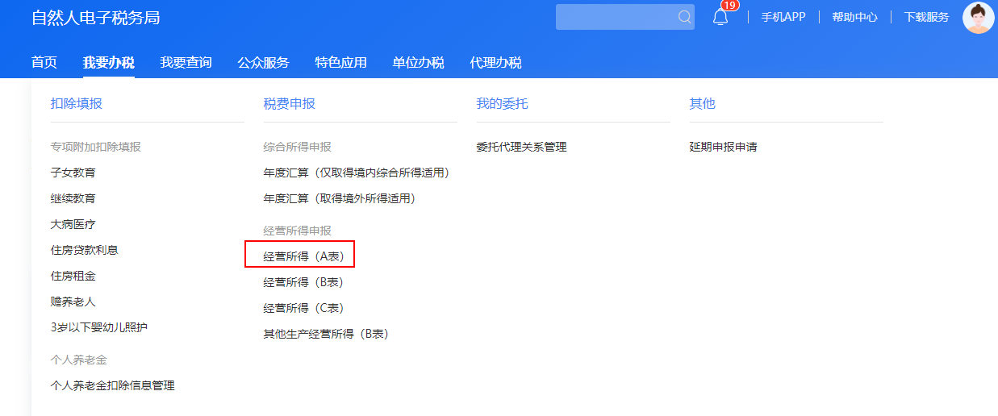
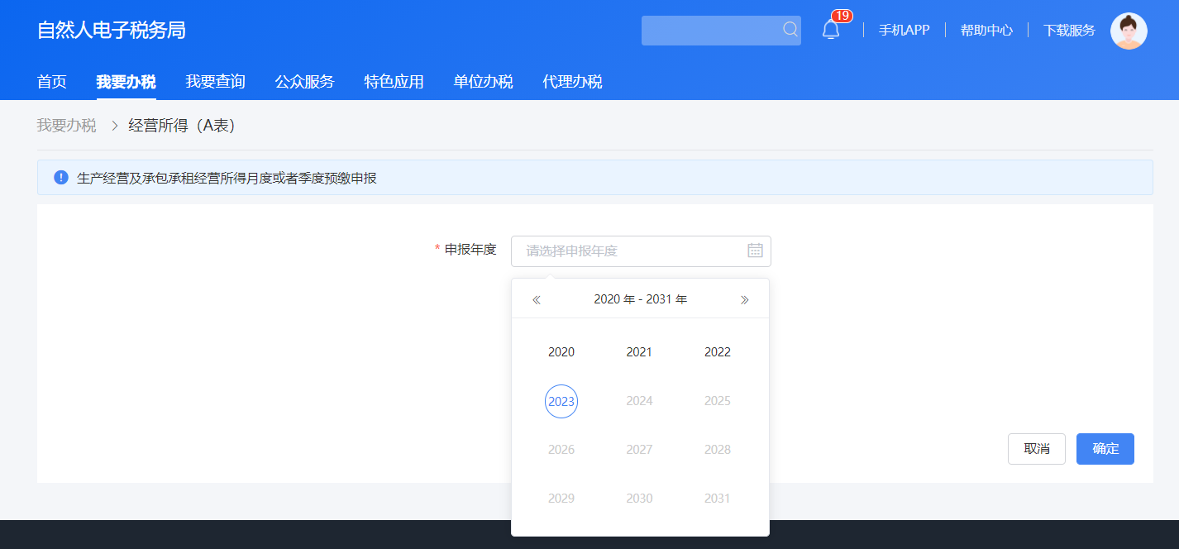
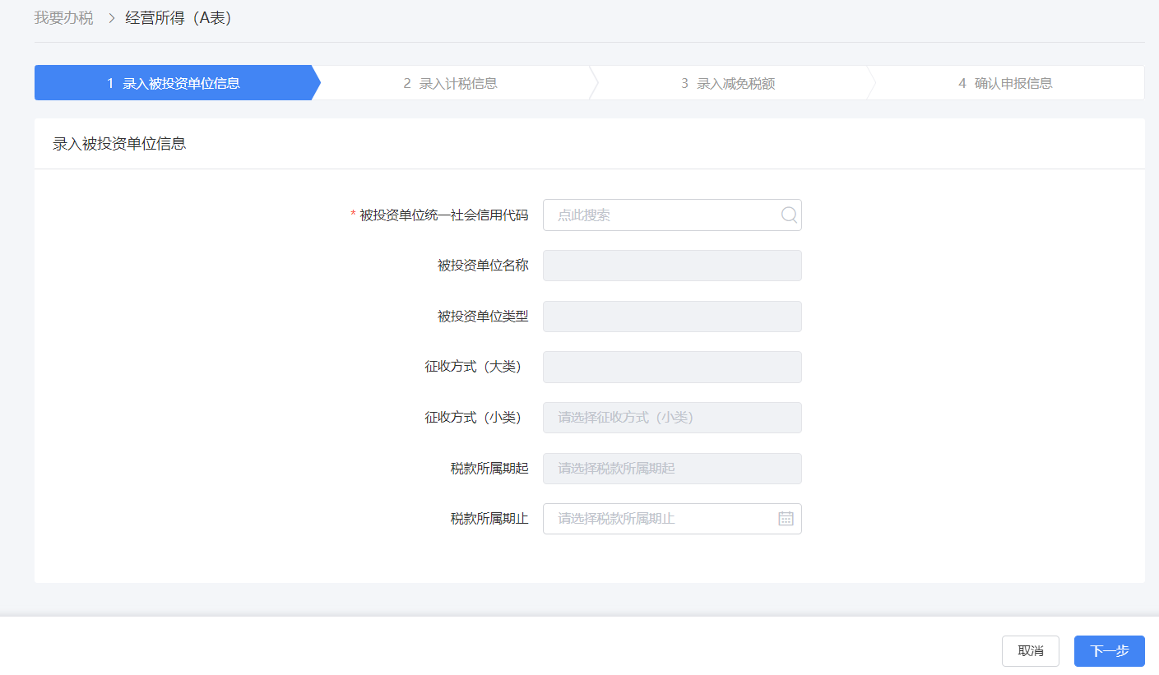
2.根据不同的征收方式（小类），录入相应计税信息；
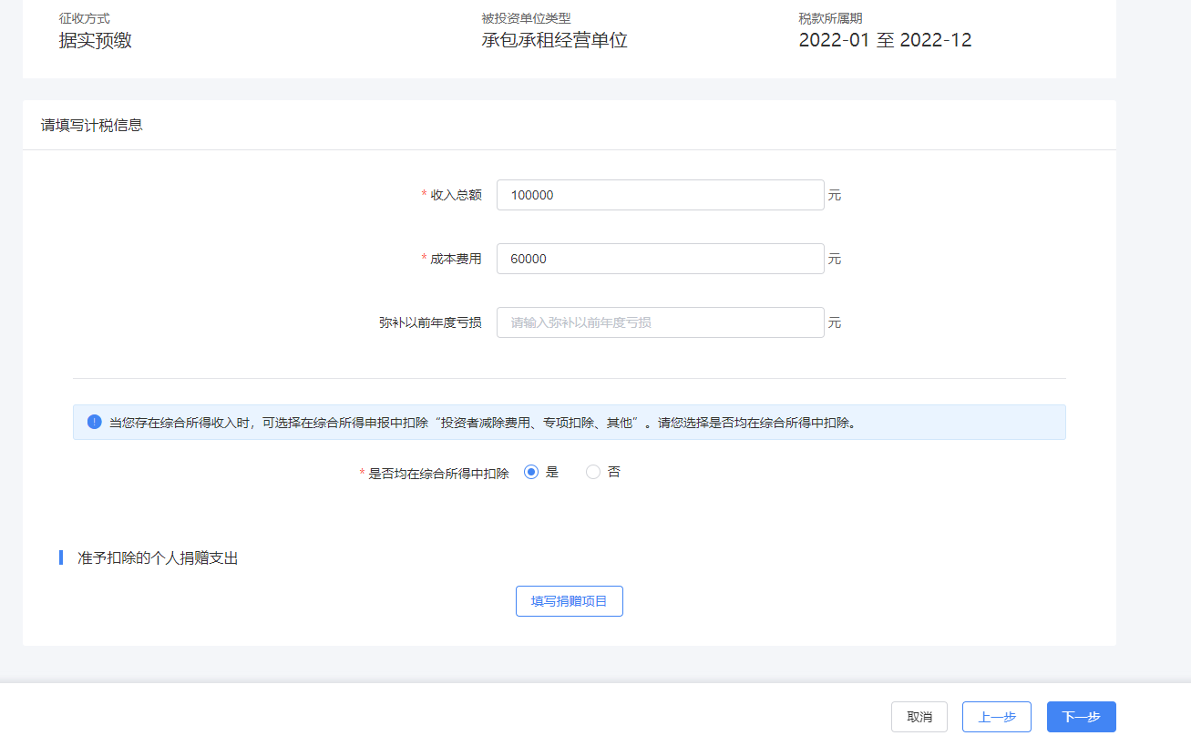

3.【填写捐赠项目】信息
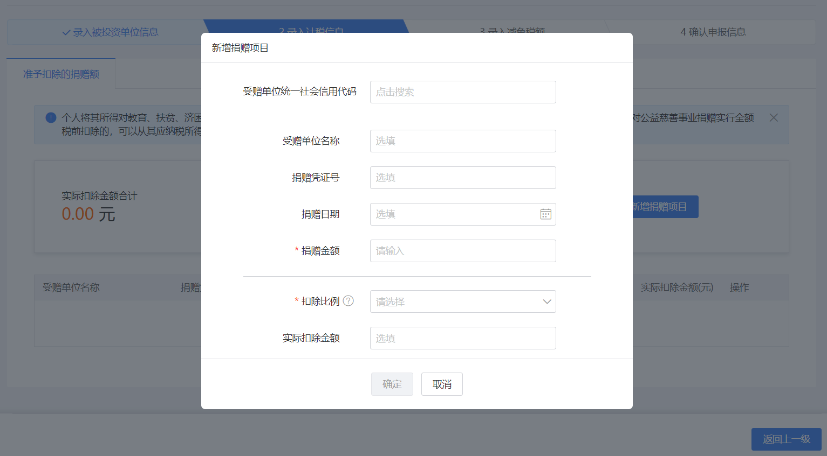
4.选填减免税额和税收协定优惠事项，若无则直接点击【下一步】。
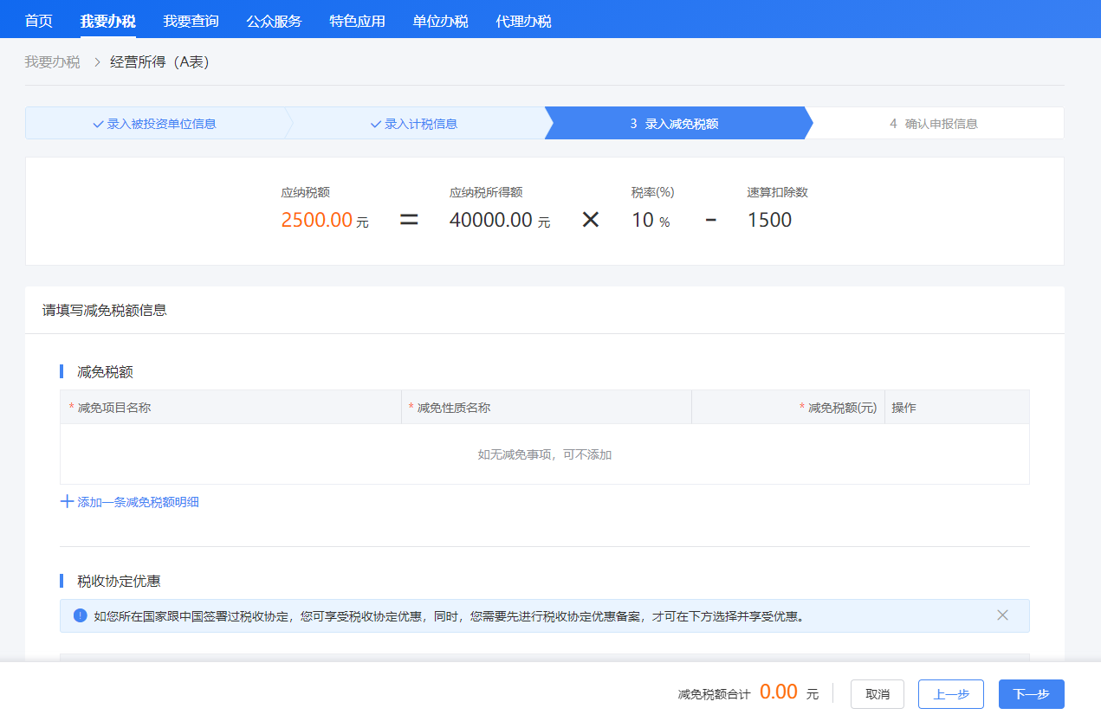

5.确认申报信息后点击【提交】，如企业类型为合伙企业，则计算公式和明细自动带出合伙企业合伙人分配比例，可在申报成功的页面立即缴款或查看申报记录。
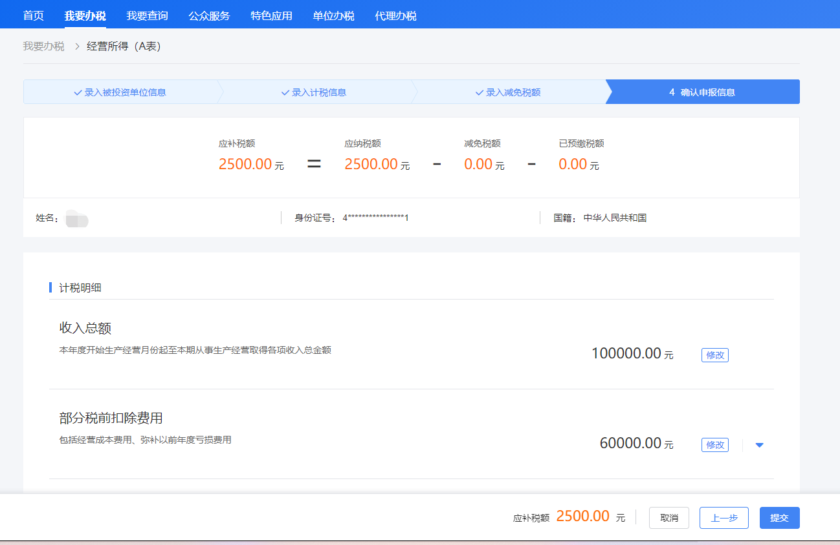


填写说明：
【税款所属期】：税款所属期起：默认为所选申报年度1月；税款所属期止：默认为所选申报年度1月。
【征收方式】：根据单位信息中征收方式自动带出。包括：查账征收（（据实预缴）、（按上年应纳税所得额预缴））；核定应税所得率征收（（能准确核算收入总额的）、（能准确核算成本费用的））；核定应纳税所得额征收；税务机关认可的其他方式（（所得率）、（征收率））。
【收入总额】：填写被投资单位本年度开始经营月份起截至本期从事经营以及与经营有关的活动取得的货币形式和非货币形式的各项收入总金额。征收方式为查账征收（据实预缴）、核定征收（能准确核算收入总额的）、税务机关认可的其他方式（（所得率）、（征收率））可填写。
【成本费用】：填写被投资单位本年度开始经营月份起截至本期实际发生的成本、费用、税金、损失及其他支出的总额。征收方式为查账征收（据实预缴）、核定征收（能准确核算成本费用的）可填写。
【弥补以前年度亏损】：填写企业可在税前弥补的以前年度尚未弥补的亏损额。仅征收方式为查账征收（据实预缴）时，弥补以前年度亏损可填写。
【准予扣除的个人捐赠支出】准予扣除的个人捐赠支出应小于（收入总额-成本费用-弥补以前年度亏损-允许扣除的个人费用及其他扣除），只有查账征收时可以填写捐赠支出。
【应纳税所得额】：由计算公式计算而得，不可修改。
【税率】：经营所得是5级超额累进税率，按应纳税所得额确定税率，不可修改。
【速算扣除数】：按照税率对应速算扣除数默认带出，不可修改。
【应纳税额】：应纳税额＝应纳税所得额×税率－速算扣除数，不可修改。
【减免税额】、【税收协定优惠】：可填写，减免税额≤应纳税额。
【已预缴税额】：自动带出，不可修改。
【应补（退）税额】：由计算公式计算而得，不可修改。

（二）经营所得（B 表）
本表适用于被投资单位为查账征收的个体工商户业主、企事业单位承包承租经营者、个人独资企业投资者和合伙企业自然人合伙人以及在中国境内从事其他生产、经营活动取得所得的个人年度的汇算清缴。
查账征收的合伙企业有两个或两个以上自然人合伙人的，应分别填报本表。未填写“经营所得（A表）”的企业，应在填写完成后进行此表操作。
纳税人取得经营所得，按年计算个人所得税，由纳税人在月度或者季度终了后十五日内向税务机关报送纳税申报表，并预缴税款；在取得所得的次年三月三十一日前办理汇算清缴。
个体工商户终止生产经营及企业在年度中间合并,分立,终止的，个体工商户业主、个人独资企业投资者、合伙企业自然人合伙人应当在停止生产经营之日起60日内,办理当期个人所得税汇算清缴。
移居境外注销中国户籍，应当在注销中国户籍前，在其户籍地办理当前年度经营所得汇算清缴，若存在应当办理尚未办理上一年度经营所得汇算清缴的，应一并办理汇算清缴。移居境外注销中国户籍的，投资者减除费用按实际经营月份计算。
操作步骤：
1.通过网址https://etax.chinatax.gov.cn/登录后，点击“我要办税”下的【经营所得（B表）】，选择对应需要申报的年份，通过统一社会信用代码或被投资单位名称查询出被投资单位，选中被投资单位后相关信息自动带出。若被投资单位类型为合伙企业，则在选中被投资单位后，系统自动带出“合伙企业合伙人分配比例”。
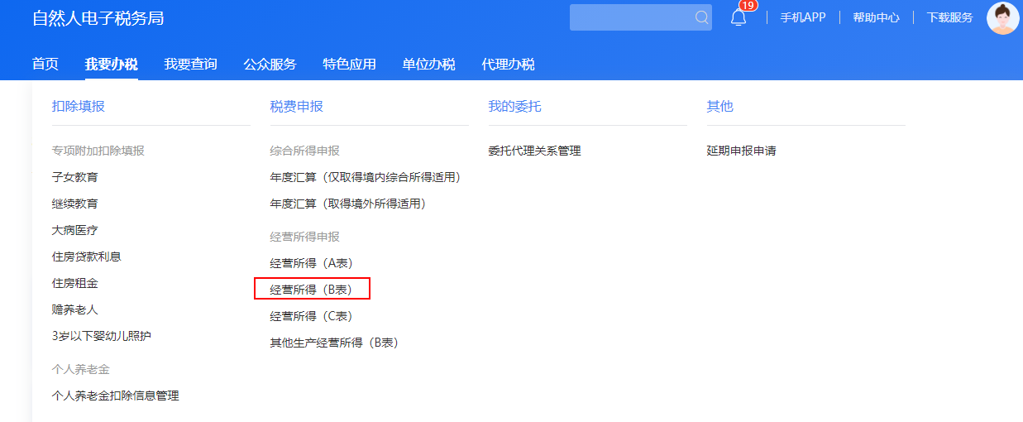
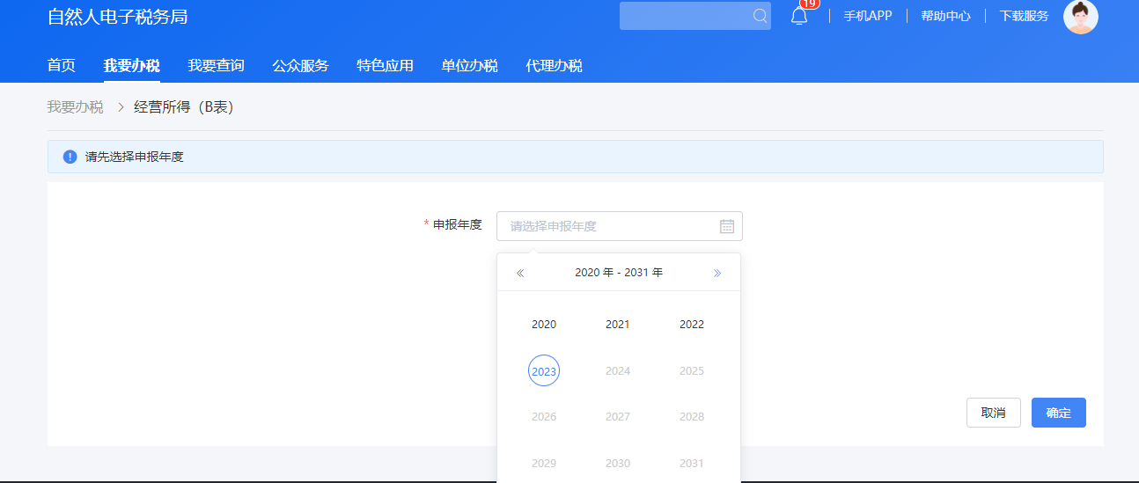
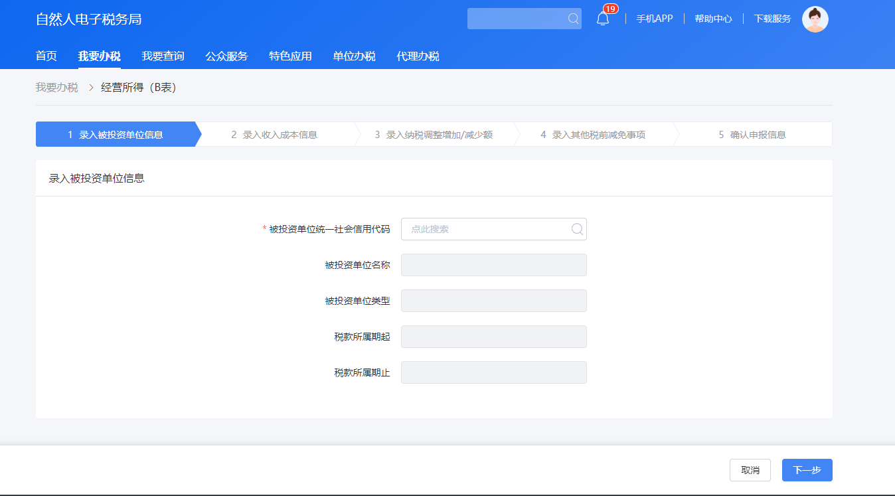


2.录入收入成本信息，其中带*号为必填项，其他项目根据企业实际情况填写；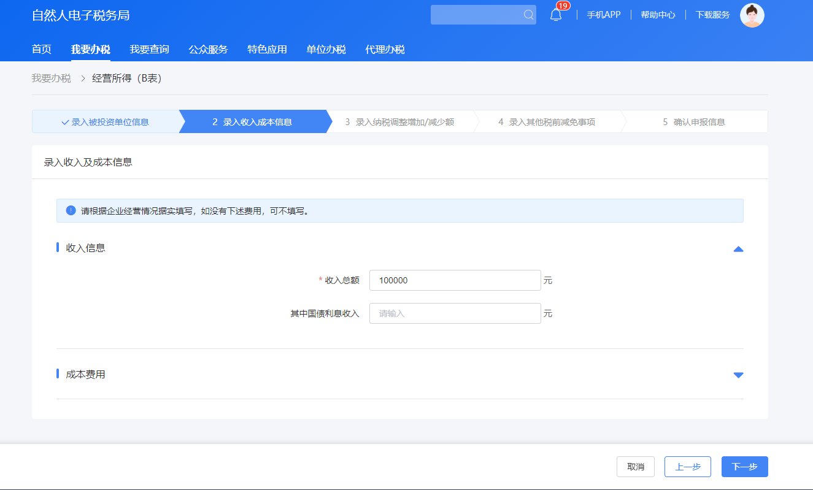
3.录入纳税调整增加/减少额，若企业没有相关纳税数据可直接点击【下一步】；
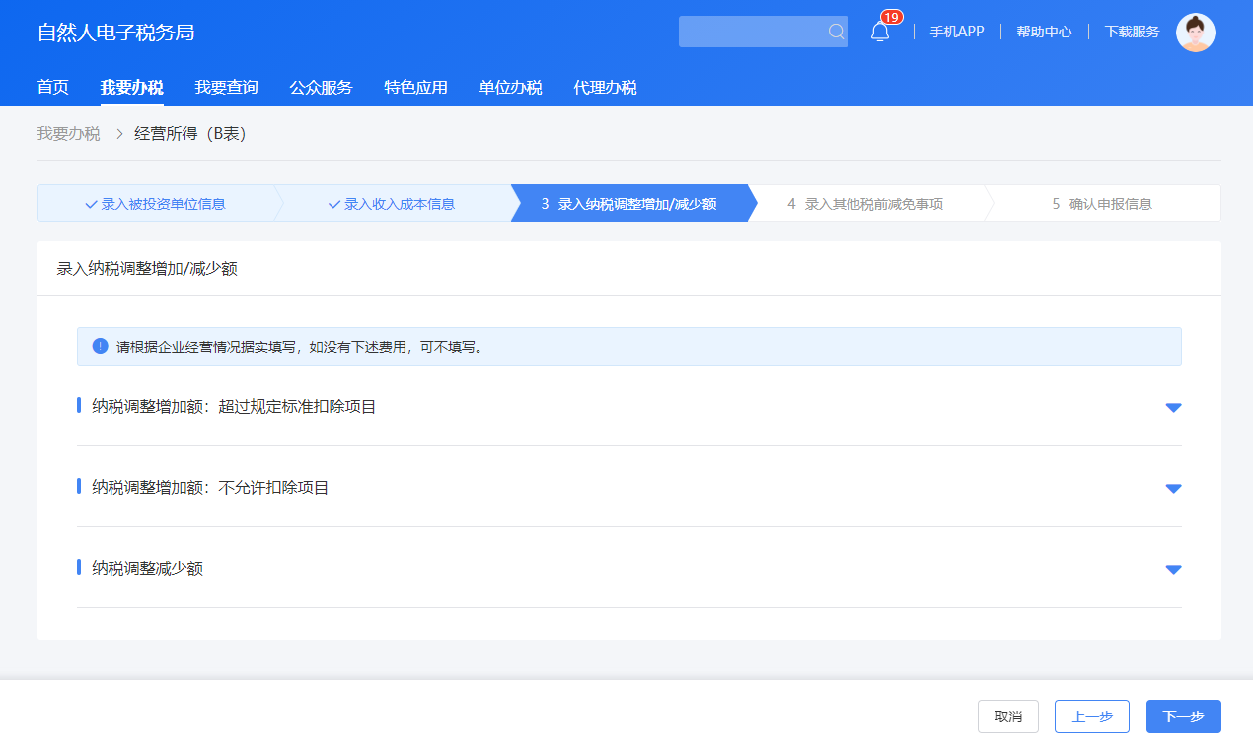
4.录入其他税前减免事项，若企业没有相关纳税数据可直接点击【下一步】；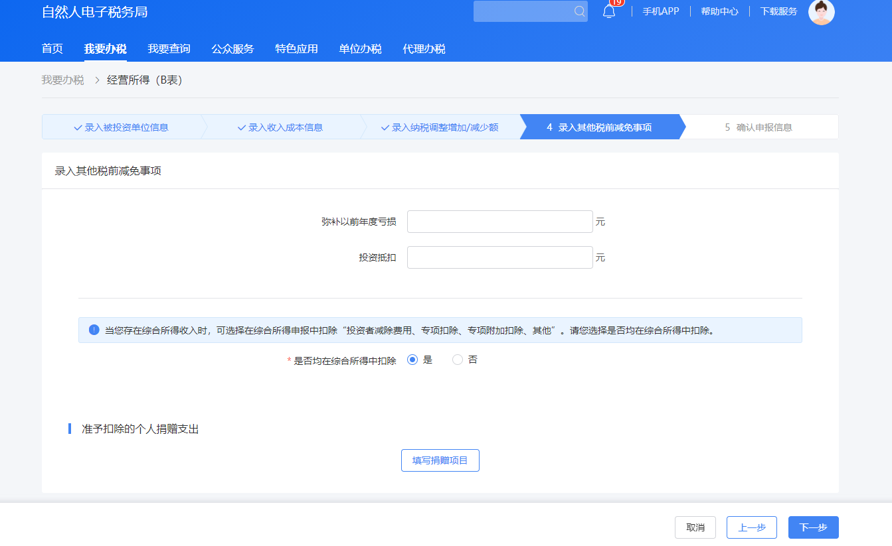
5.填写捐赠项目信息

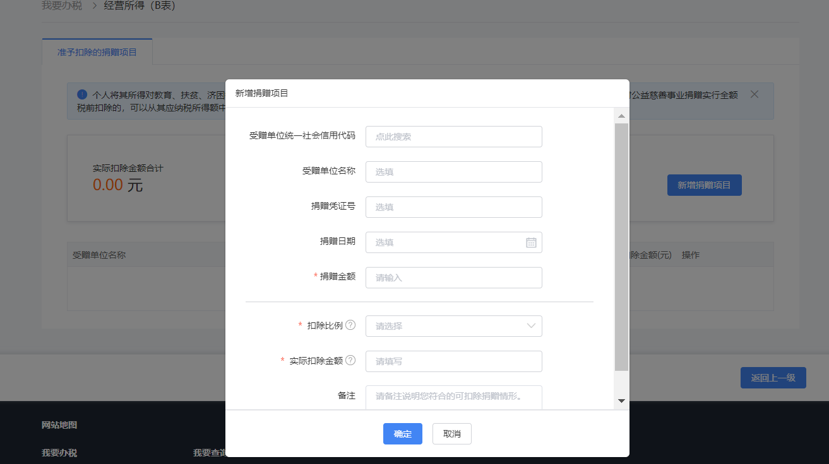

6.确认申报信息后点击【提交申报】，可在申报成功的页面立即缴款或查看申报记录。
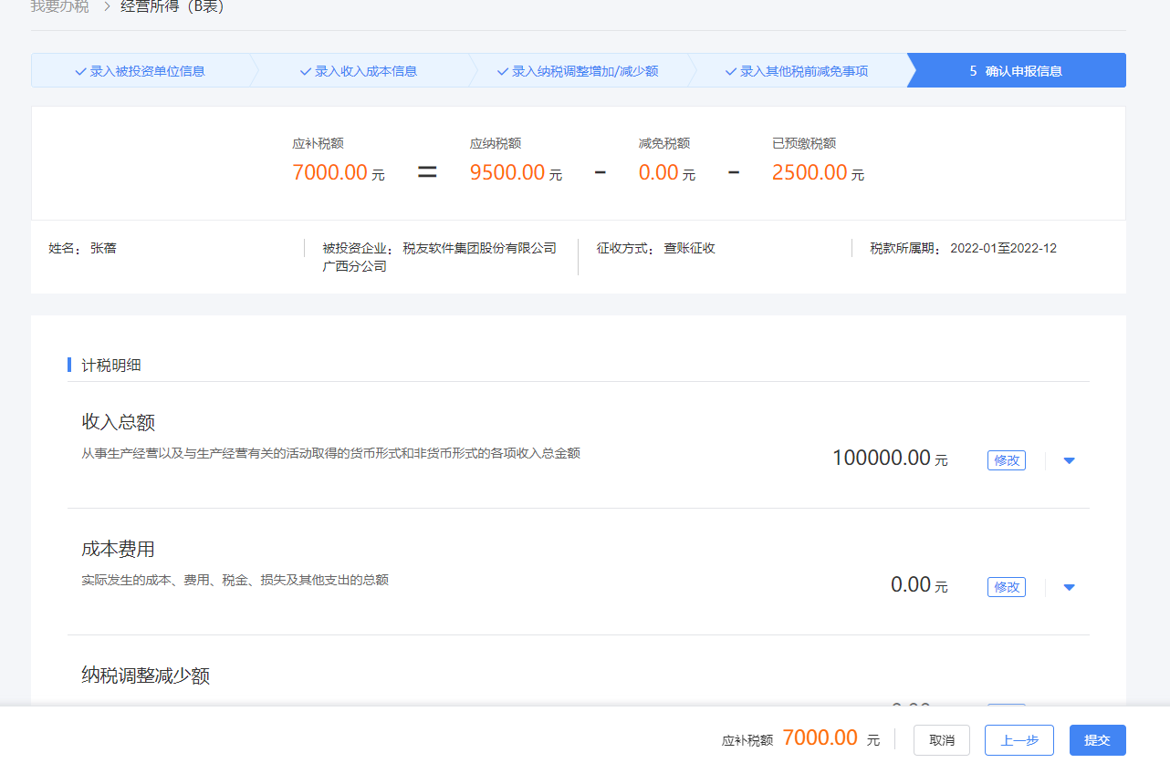
填写说明：
【税款所属期】：税款所属期起：默认为所选申报年度的1月。税款所属期止：默认为为所选申报年度的12月。不允许修改。
【收入总额】：填写本年度从事生产经营以及与生产经营有关的活动取得的货币形式和非货币形式的各项收入总金额。包括：销售货物收入、提供劳务收入、转让财产收入、利息收入、租金收入、接受捐赠收入、其他收入。
【国债利息收入】：填写本年度已计入收入的因购买国债而取得的应予免税的利息。
【成本费用】：填写本年度实际发生的成本、费用、税金、损失及其他支出的总额。
（1）“营业成本”：填写在生产经营活动中发生的销售成本、销货成本、业务支出以及其他耗费。
（2）“营业费用”：填写在销售商品和材料、提供劳务的过程中发生的各种费用。
（3）“管理费用”：填写为组织和管理企业生产经营发生的管理费用。
（4）“财务费用”：填写为筹集生产经营所需资金等发生的筹资费用。
（5）“税金”：填写在生产经营活动中发生的除个人所得税和允许抵扣的增值税以外的各项税金及其附加。
（6）“损失”：填写生产经营活动中发生的固定资产和存货的盘亏、毁损、报废损失，转让财产损失，坏账损失，自然灾害等不可抗力因素造成的损失以及其他损失。
（7）“其他支出”：填写除成本、费用、税金、损失外，生产经营活动中发生的与之有关的、合理的支出。
【纳税调整增加额】：根据相关行次计算填报。纳税调整增加额=超过规定标准的扣除项目金额+不允许扣除的项目金额，不可修改。
（1）“超过规定标准的扣除项目金额”：填写扣除的成本、费用和损失中，超过税法规定的扣除标准应予调增的应纳税所得额。
（2）“不允许扣除的项目金额”：填写按规定不允许扣除但被投资单位已将其扣除的各项成本、费用和损失，应予调增应纳税所得额的部分。
【纳税调整减少额】：填写在计算利润总额时已计入收入或未列入成本费用，但在计算应纳税所得额时应予扣除的项目金额。
【弥补以前年度亏损】：填写本年度可在税前弥补的以前年度亏损额。
【投资抵扣】：填写按照税法规定的投资可以税前抵扣的金额。
【准予扣除的个人捐赠支出】：填写本年度按照税法及相关法规、政策规定，可以在税前扣除的个人捐赠项目。
【合伙企业个人合伙人分配比例】：纳税人为合伙企业个人合伙人的，填写本栏；其他则不填。分配比例按照合伙协议约定的比例填写；合伙协议未约定或不明确的，按合伙人协商决定的比例填写；协商不成的，按合伙人实缴出资比例填写；无法确定出资比例的，按合伙人平均分配。
【允许扣除的个人费用及其他扣除】：填写按税法规定可以税前扣除的各项费用、支出，包括：
（1）“专项扣除”:分别填写本年度按规定允许扣除的基本养老保险费、基本医疗保险费、失业保险费、住房公积金的合计金额。
（2）“专项附加扣除”：分别填写本年度纳税人按规定可享受的子女教育、继续教育、大病医疗、住房贷款利息或住房租金、赡养老人等专项附加扣除的合计金额。
（3）“依法确定的其他扣除”：分别填写按规定允许扣除的商业健康保险、税延养老保险，个人养老金，以及国务院规定其他可以扣除项目的合计金额。
【应纳税所得额】：自动计算，不可修改。应纳税所得额=（纳税调整后所得-弥补以前年度亏损）×合伙企业个人合伙人分配比例-允许扣除的个人费用及其他扣除-投资抵扣-准予扣除的个人捐赠支出。
【应纳税额】：应纳税额＝应纳税所得额×税率－速算扣除数，不可修改。
【可减免税额】：可填写，减免税额≤应纳税额。
【已缴税额】：带出本年度累计已预缴的经营所得个人所得税金额，不可修改。
【应补（退）税额】：由计算公式计算而得，不可修改。

（三）经营所得（C 表）
从事生产、经营活动的个人从两处以上取得经营所得的，应当在分别办理年度汇算清缴后，于取得所得的次年三月三十一日前，选择其中一处从事生产经营所在地的主管税务机关办理汇总纳税申报，报送多处经营所得个人所得税汇总年度申报。
填写“经营所得（C表）”前，需先填写“经营所得（A表）”、“经营所得（B表）”。
有综合所得又有经营所得，则投资者减除费用、专项扣除、专项附加扣除、依法确定的其他扣除，只能在综合所得中扣除。
移居境外注销中国户籍，应当在注销中国户籍前，在其户籍地办理当年度经营所得汇算清缴，若存在应当办理尚未办理上一年度经营所得汇算清缴的，应一并办理汇算清缴。移居境外注销中国户籍的，投资者减除费用按实际经营月份计算。
操作步骤：
1.通过网址https://etax.chinatax.gov.cn/登录后，点击“我要办税”下的【经营所得（C表）】，选择对应需要申报的年份，本表自动获取税款所属期、被投资单位信息，汇算地由纳税人自行选择,如存在经营所得Ｂ表未申报，则弹窗提示。
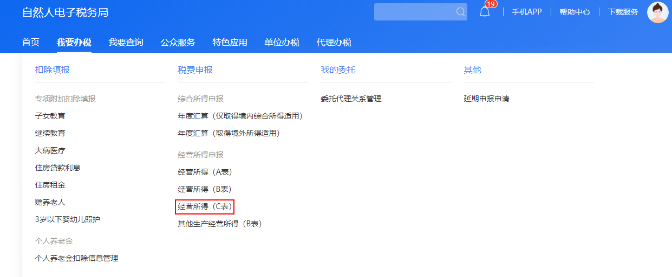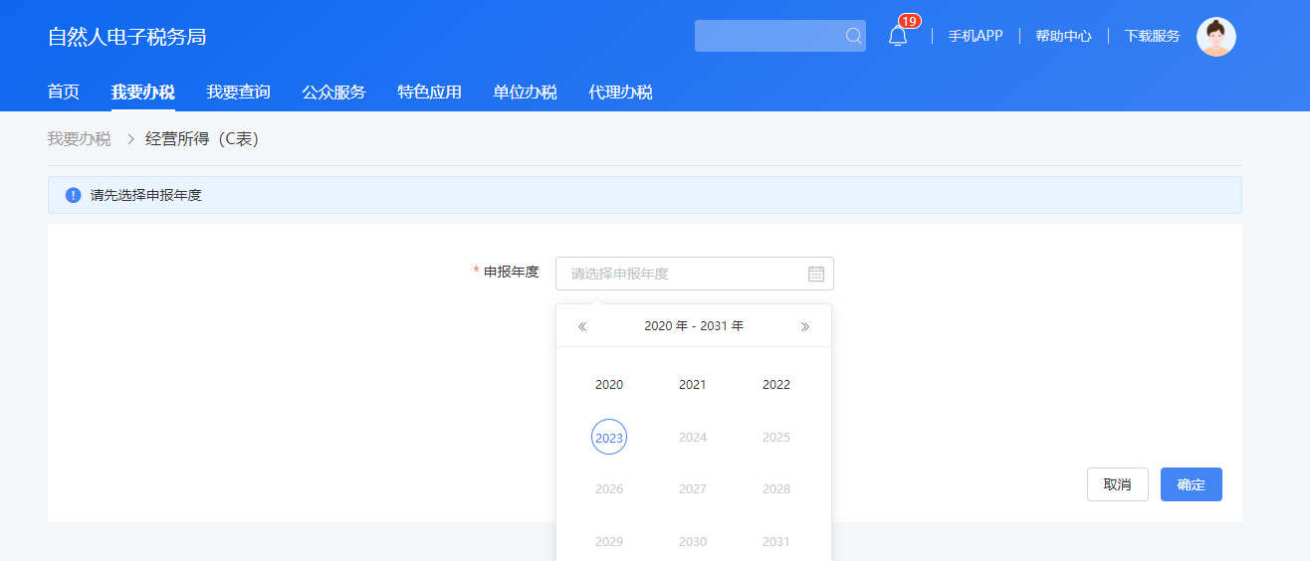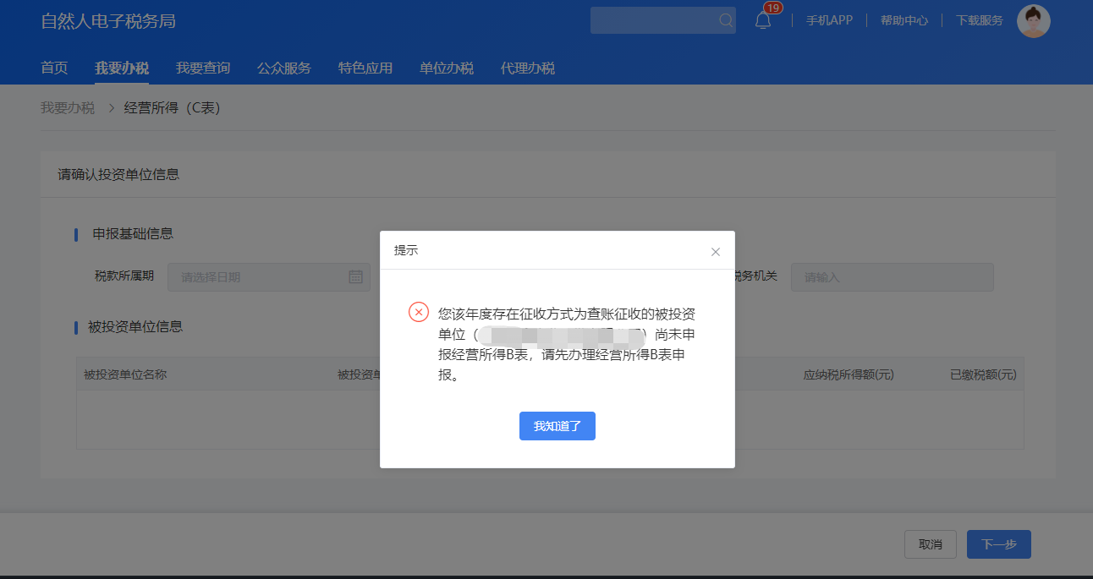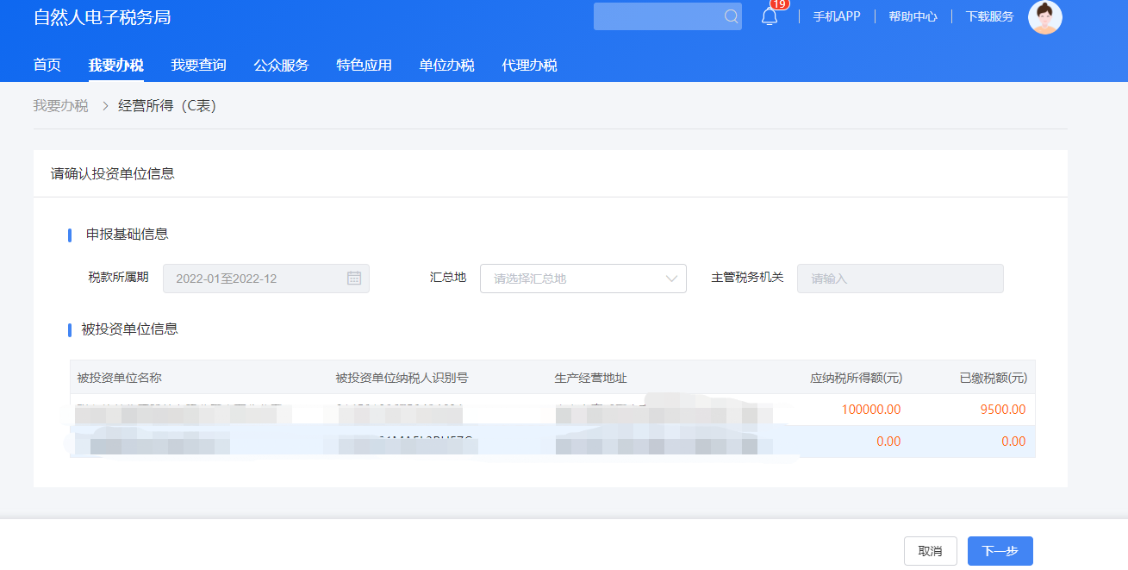

2.确认申报信息，系统将根据历史申报数据，自动归集需要调增的数据，纳税人还可以额外补充需要调增的数据。其中只有应调整的其他费用、可减免税额（可减免税额附表、可享受税收协定待遇优惠附表）在报表中直接修改，确认数据无误后点击提交，可在申报成功的页面立即缴款或查看申报记录。
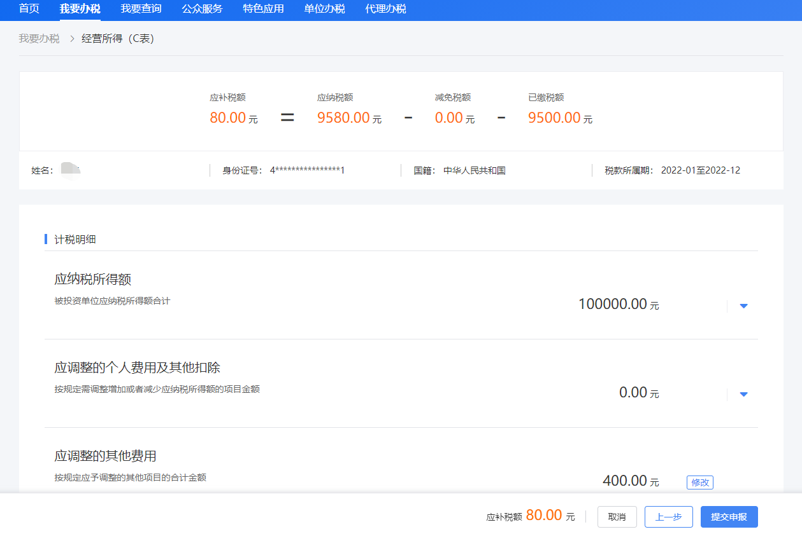

填写说明：
【税款所属期】：默认为所选申报年度的1月-12月。
【汇总地】：选择其中一处从事生产经营所在地。
【应纳税所得额】：自动计算，不可修改。被投资单位应纳税所得额合计。
【应调整的个人费用及其他扣除】：按规定需调整增加或者减少应纳税所得额的项目金额。
【应调整的其他费用】：按规定应予调整的其他项目的合计金额。
【调整后应纳税所得额】：应纳税所得额 + 应调整的个人费用及其他扣除 + 应调整的其他费用，不可修改。
【应纳税额】：应纳税额＝调整后应纳税所得额×税率－速算扣除数，不可修改。
【可减免税额】：可填写，减免税额≤应纳税额。
【已缴税额】：带出本年度累计已预缴的经营所得个人所得税金额，不可修改。
【应补（退）税额】：由计算公式计算而得，不可修改。

二、自然人电子税务局（扣缴客户端）

当单位类型是个体工商户、个人独资企业或合伙企业时，系统上方会显示生产经营申报通道。
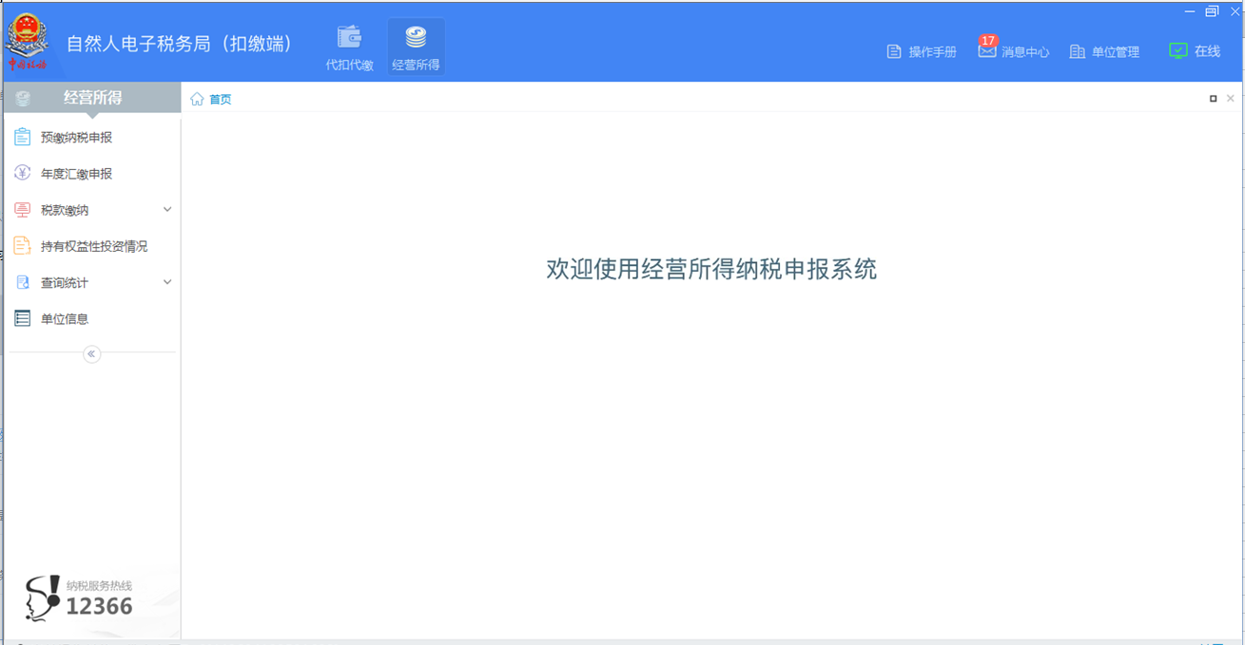

个人所得税法第十二条规定：纳税人取得经营所得，按年计算个人所得税， 由纳税人在月度或者季度终了后十五日内向税务机关报送纳税申报表，并预缴税款；在取得所得的次年三月三十一日前办理汇算清缴。
扣缴端适用于个体工商户业主、个人独资企业投资者和合伙企业自然人合伙人进行预缴纳税申报和年度汇缴申报。
填写说明
进入【生产经营】菜单时，系统会自动获取企业核定信息，包含企业类型、征收方式、投资者信息。也可点击【单位信息】→【征收方式】/【投资者信息】→【更新】，手动下载获取企业最新核定信息。

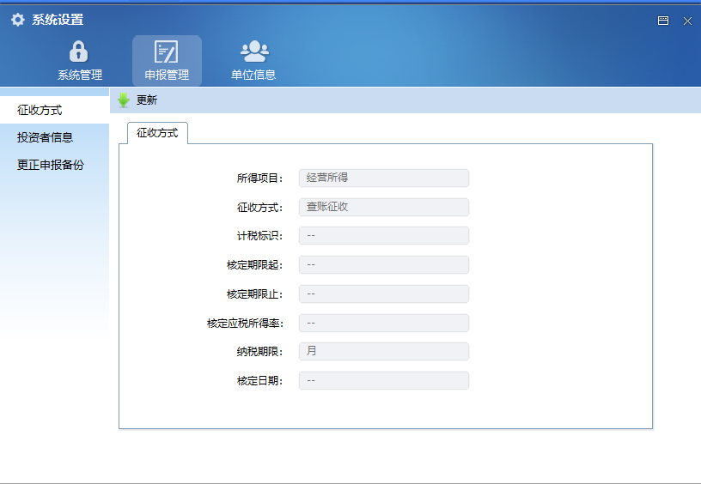

投资者需要在【代扣代缴】子系统的【人员信息采集】菜单下，有采集并报送成功过，否则系统将会自动提示。

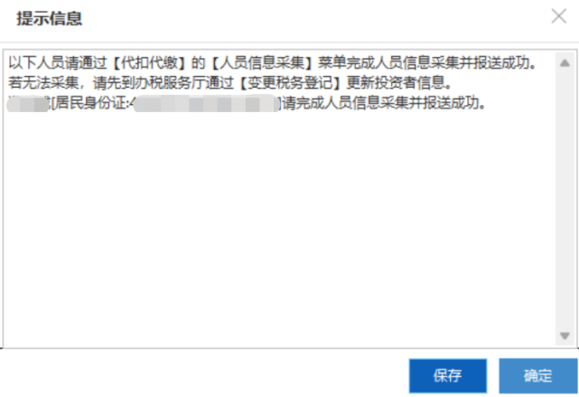

请使用与提示信息中相同的姓名、证件类型和证件号码在【人员信息采集】菜单进行登记，如无法登记，则需前往办税服务厅通过【变更税务登记】更新投资者信息后，在客户端中重试。

（一）经营所得个人所得税月（季）度申报
点击【预缴纳税申报】进入申报表填写主界面。若该税款所属期已填写了申报表，打开界面后则自动带出之前已填写数据；若该税款所属期存在申报成功或申报待反馈的明细记录，则公共信息中的收入总额、成本费用、弥补以前年度亏损、征收方式，以及动态显示的“应纳税所得额”和“应税所得率”不允许修改。
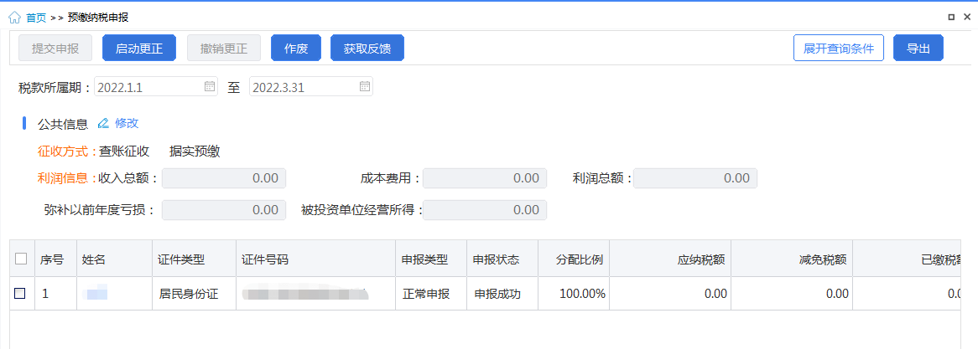
《经营所得个人所得税月（季）度申报》，主要根据“征收方式”的不同，按不同的规则填写申报表（征收方式为“定期定额”的需要调整定期定额有效期后，再进行申报）。
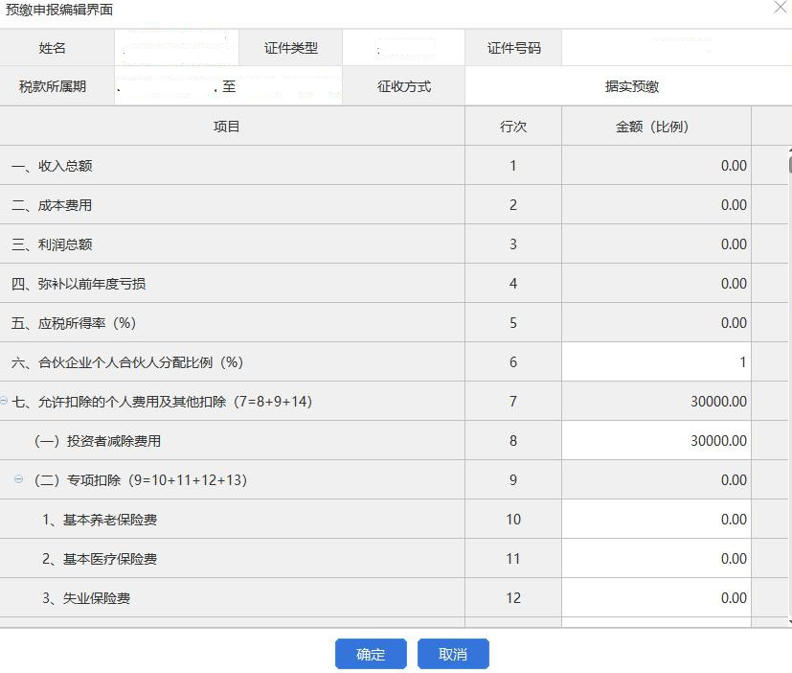
【税款所属期】：税款所属期起：如果当前时间为1月，则默认为去年1月1日与企业登记年月的1日孰大值；当前时间不为1月，则默认为当前系统年度1月1日与企业登记年月的1日孰大值。税款所属期止：默认为系统当前时间的上一月份（或上一季度）的最后一日；企业状态不为清算，不允许企业选择的税款所属期止等于当前月份；企业状态为清算，允许企业选择税款所属期止等于当前月份。
【征收方式】：根据下载的单位信息中征收方式自动带出。包括：查账征收（（据实预缴）、（按上年应纳税所得额预缴））；核定应税所得率征收（（能准确核算收入总额的）、（能准确核算成本费用的））；核定应纳税所得额征收；税务机关认可的其他方式（（所得率）、（征收率））；定期定额征收。
【收入总额】：填写被投资单位本年度开始经营月份起截至本期从事经营以及与经营有关的活动取得的货币形式和非货币形式的各项收入总金额。征收方式为查账征收（据实预缴）、核定征收（能准确核算收入总额的）、税务机关认可的其他方式（（所得率）、（征收率））可填写。
【成本费用】：填写被投资单位本年度开始经营月份起截至本期实际发生的成本、费用、税金、损失及其他支出的总额。征收方式为查账征收（据实预缴）、核定征收（能准确核算成本费用的）可填写。
【利润总额】：当收入总额和成本费用可录时，利润总额=收入总额-成本费用，不可修改。征收方式为能准确核算成本费用的，利润总额置灰，不可修改。
【弥补以前年度亏损】：填写企业可在税前弥补的以前年度尚未弥补的亏损额。仅征收方式为查账征收（据实预缴）时，弥补以前年度亏损可填写。
【被投资单位经营所得】：征收方式为据实预缴时，被投资单位经营所得＝利润总额－弥补以前年度亏损，无特殊说明，不可改；征收方式为核定应税所得率征收（能准确核算收入总额的）及税务机关认可的其他方式（所得率）时，被投资单位经营所得＝收入总额×应税所得率（或所得率）；征收方式为能准确核算成本费用的，被投资单位经营所得＝成本费用总额 /（1－应税所得率），不可改。
【应税所得率】：征收方式为查账征收时，“应税所得率”不显示；征收方式为核定应税所得率征收（能准确核算收入总额的）、（能准确核算成本费用的）时由核定信息中获取，不允许修改，直接显示税务机关核定的数据。征收方式为税务机关认可的其他方式（所得率）时，“应税所得率”数据项显示为“所得率”。税务机关认可的其他方式（征收率）时，“应税所得率”显示为“征收率”。
【分配比例】：个人独资企业、个体工商户默认分配比例为100%，不可修改；合伙企业，根据投资者信息带出分配比例，可修改，但合计不能超过100%。
【投资者减除费用】：征收方式为查账征收（据实预缴）、税务机关认可的其他方式（所得率）时，默认为（税款所属期止月份－税款所属期起月份+1）×月度减除标准（默认是5000）；其他征收方式时默认为0，不可修改。
【基本养老保险】、【基本医疗保险】、【失业保险】、【住房公积金】：查账征收（据实预缴）时，默认为0，可录入；其他征收方式不可录入。
【商业健康保险】：主表“商业健康保险”从商业健康保险附表“本期扣除金额合计”取值，不可修改。填写按税法规定允许税前扣除的商业健康保险支出金额，扣除限额2400元/年。实行核定应税所得率征收（（能准确核算收入总额的）、（能准确核算成本费用的））、按税务机关认可的其他方式（所得率）的纳税人，在税款所属期止为12月时附表可录（清算状态企业在税款所属期止为当前月份时可录），否则不可录；其他征收方式的不可录。
【税延养老保险】：主表“税延养老保险”从税延养老保险附表“本期扣除金额合计”取值，不可修改。填写按税法规定允许税前扣除的税延商业养老保险支出金额，扣除限额为年度收入总额×分配比例的6%与12000元之间的孰小值。非试点地区不可录，试点地区实行核定应税所得率征收（（能准确核算收入总额的）、（能准确核算成本费用的））、按税务机关认可的其他方式（所得率）的纳税人，在税款所属期止为12月时附表可录（清算状态企业在税款所属期止为当前月份时可录），否则不可录；其他征收方式的不可录。
【其他扣除】：查账征收（据实预缴）时，默认为0，可录入；其他征收方式不可录入。
【准予扣除的捐赠额】：主表“准予扣除的捐赠额”从捐赠明细附表中的“扣除金额合计”取值，不可修改。查账征收（据实预缴）时附表可录；其他征收方式不可录入。
【应纳税所得额】：由计算公式计算而得，不可修改。
【税率】：经营所得是5级超额累进税率，按应纳税所得额确定税率，不可修改。
【速算扣除数】：按照税率对应速算扣除数默认带出，不可修改。
【应纳税额】：应纳税额＝应纳税所得额×税率－速算扣除数，不可修改。
【减免税额】：主表“减免税额”从减免扣除明细附表中的“总减免税额”取值，不可修改。享受“减免税额”的需在附表中补充减免信息；享受协定税率的，需补充税收协定相关信息。
【已缴税额】：自动带出，不可修改。
【应补/退税额】：由计算公式计算而得，不可修改。
申报表填写无误后点击【提交申报】按钮，系统会对填写了“商业健康保险”“税延养老保险”“准予扣除的捐赠额”和“减免税额”数据项的人员，进行对应的附表填写校验以及分配比例是否超过100%的校验，校验通过则弹出“是否确认申报这X条记录？”提示框，点击【确定】即可进行申报表报送。
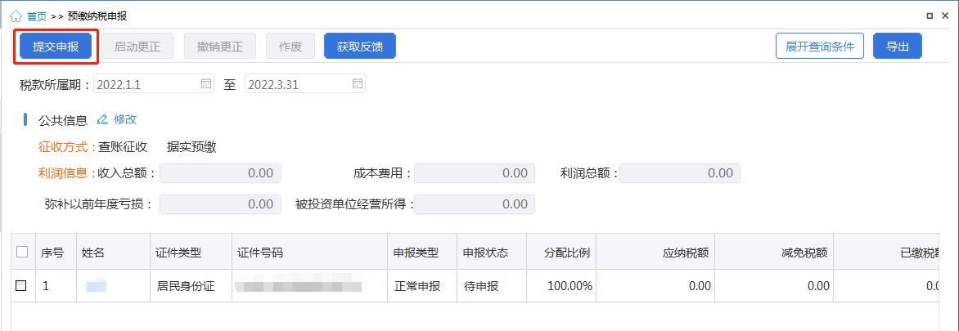

（二）经营所得个人所得税年度申报
《经营所得个人所得税年度申报》适用于查账征收的个体工商户业主、个人独资企业投资者和合伙企业自然人合伙人办理2019以后纳税年度的汇算清缴。
填写说明：
点击【年度汇缴申报】进入申报表填写主界面。若该税款所属期存在申报成功或待反馈的明细记录，则【收入、费用信息】不允许修改。

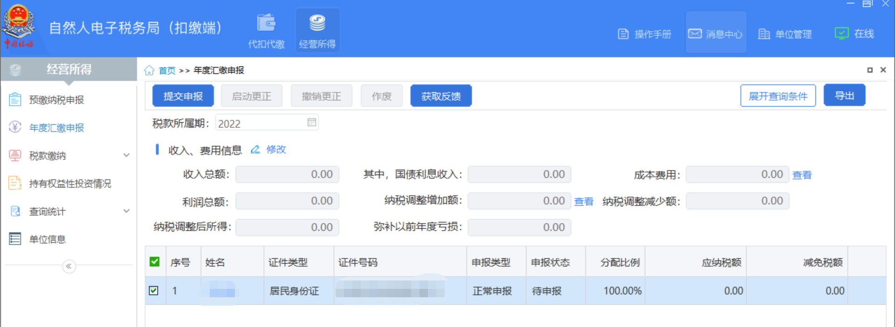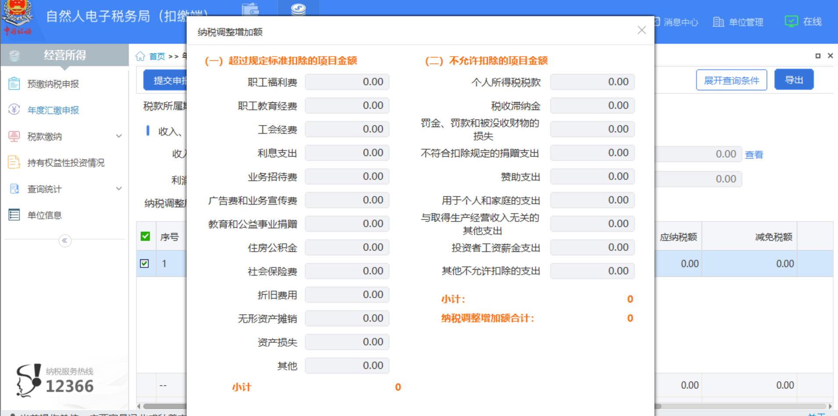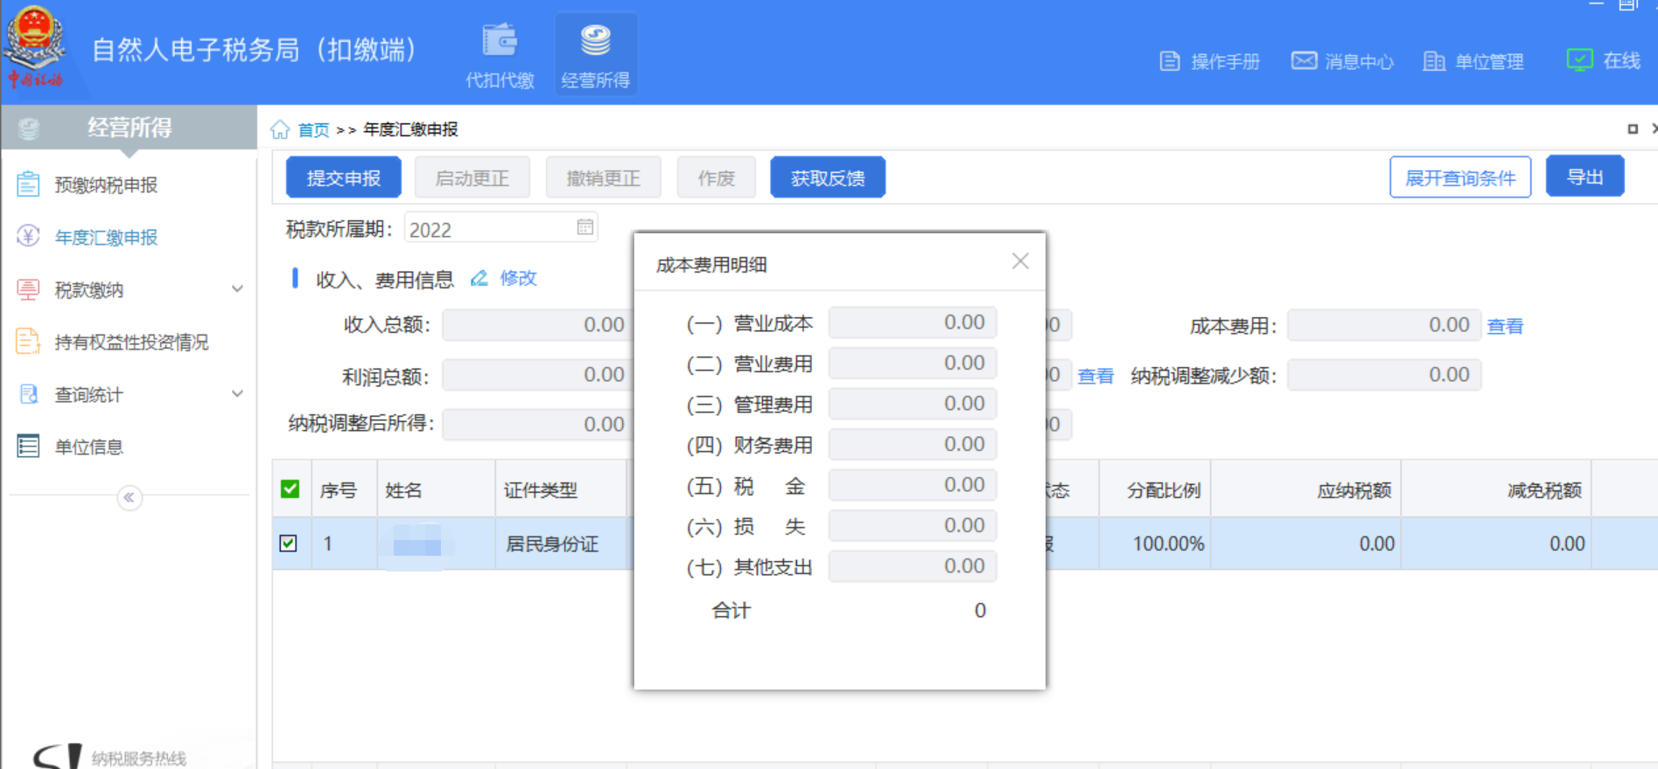
【税款所属期】：税款所属期起：默认为系统当前年度上一年的1月1日。税款所属期止：默认为系统当前年度上一年的12月31日。企业状态不为清算，不允许企业修改税款所属期；企业状态为清算，允许企业选择税款所属期为当前年度或当前年度上一年。
【收入总额】：填写本年度从事经营所得以及与经营所得有关的活动取得的货币形式和非货币形式的各项收入总金额。包括：销售货物收入、提供劳务收入、转让财产收入、利息收入、租金收入、接受捐赠收入、其他收入。
【国债利息收入】：填写本年度已计入收入的因购买国债而取得的应予免税的利息。
【成本费用】：填写本年度实际发生的成本、费用、税金、损失及其他支出的总额。
（1）“营业成本”：填写在经营所得活动中发生的销售成本、销货成本、业务支出以及其他耗费；
（2）“营业费用”：填写在销售商品和材料、提供劳务的过程中发生的各种费用；
（3）“管理费用”：填写为组织和管理企业经营所得发生的管理费用；
（4）“财务费用”：填写为筹集经营所得所需资金等发生的筹资费用；
（5）“税金”：填写在经营所得活动中发生的除个人所得税和允许抵扣的增值税以外的各项税金及其附加；
（6）“损失”：填写经营所得活动中发生的固定资产和存货的盘亏、毁损、报废损失，转让财产损失，坏账损失，自然灾害等不可抗力因素造成的损失以及其他损失；
（7）“其他支出”：填写除成本、费用、税金、损失外，经营所得活动中发生的与之有关的、合理的支出。
【利润总额】：利润总额=收入总额-国债利息收入-成本费用，不可修改。
【纳税调整增加额】：根据相关行次计算填报。纳税调整增加额=超过规定标准的扣除项目金额+不允许扣除的项目金额，不可修改。
（1）“超过规定标准的扣除项目金额”：填写扣除的成本、费用和损失中，超过税法规定的扣除标准应予调增的应纳税所得额。
（2）“不允许扣除的项目金额”：填写按规定不允许扣除但被投资单位已将其扣除的各项成本、费用和损失，应予调增应纳税所得额的部分。
【纳税调整减少额】：填写在计算利润总额时已计入收入或未列入成本费用，但在计算应纳税所得额时应予扣除的项目金额。
【纳税调整后所得】：根据相关行次计算填报。纳税调整后所得=利润总额+ 调整增加额-纳税调整减少额。
【弥补以前年度亏损】：填写本年度可在税前弥补的以前年度亏损额。
【合伙企业个人合伙人分配比例】：纳税人为合伙企业个人合伙人的，填写本栏；其他则不填。分配比例按照合伙协议约定的比例填写；合伙协议未约定或不明确的，按合伙人协商决定的比例填写；协商不成的，按合伙人实缴出资比例填写；无法确定出资比例的，按合伙人平均分配。
【允许扣除的个人费用及其他扣除】：填写按税法规定可以税前扣除的各项费用、支出，包括：
（1）“投资者减除费用”：填写可在税前扣除的投资者本人减除费用6万元。如本年度同时取得了综合所得、其他经营所得、或多处经营所得，并扣除了每月5000元的减除费用，则此处不得重复减除。
（2）“专项扣除”:分别填写本年度按规定允许扣除的基本养老保险费、基本医疗保险费、失业保险费、住房公积金的合计金额。
（3）“专项附加扣除”：分别填写本年度纳税人按规定可享受的子女教育、继续教育、大病医疗、住房贷款利息或住房租金、赡养老人、3岁以下婴幼儿照护等专项附加扣除的合计金额。
（4）“依法确定的其他扣除”：分别填写按规定允许扣除的商业健康保险、税延养老保险，以及国务院规定其他可以扣除项目的合计金额。其中，主表商业健康保险、税延养老保险从附表“本期扣除金额合计”取值，不可修改。
【投资抵扣】：填写按照税法规定的投资可以税前抵扣的金额。
【准予扣除的个人捐赠支出】：主表“准予扣除的个人捐赠支出”从捐赠明细附表中的“扣除金额合计”取值，不可修改。填写本年度按照税法及相关法规、政策规定，可以在税前扣除的个人捐赠合计额。
【应纳税所得额】：自动计算，不可修改。应纳税所得额=（纳税调整后所得-弥补以前年度亏损）×合伙企业个人合伙人分配比例-允许扣除的个人费用及其他扣除-投资抵扣-准予扣除的个人捐赠支出。
【税率】：经营所得5级超额累进税率，按应纳税所得额确定税率，不可修改。
【速算扣除数】：按照税率对应速算扣除数默认带出，不可修改。
【应纳税额】：应纳税额＝应纳税所得额×税率－速算扣除数，不可修改。
【减免税额】：主表“减免税额”从减免扣除明细附表中的“总减免税额”取值，不可修改。享受“减免税额”的需要补充减免信息；享受协定税率的，需要补充税收协定相关信息。
【已缴税额】：自动带出，不可修改。
【应补/退税额】：由计算公式计算而得，不可修改。

三、自然人电子税务局（WEB端）扣缴功能
只有企业类型是个体工商户、个人独资企业、合伙企业这三种类型之一时， 才显示经营所得菜单。
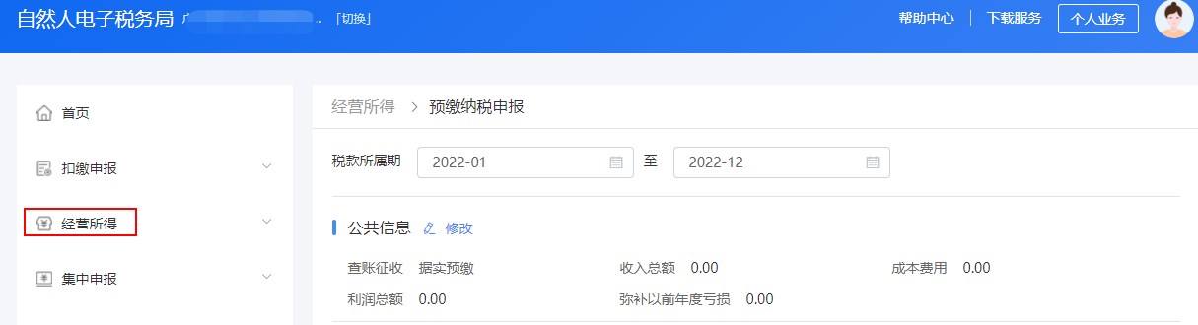
个人所得税法第十二条规定：纳税人取得经营所得，按年计算个人所得税，由纳税人在月度或者季度终了后十五日内向税务机关报送纳税申报表，并预缴税款；在取得所得的次年三月三十一日前办理汇算清缴。
WEB端扣缴功能适用于个体工商户业主、个人独资企业投资者和合伙企业自然人合伙人进行预缴纳税申报和年度汇缴申报。
填写说明：
有扣缴权限的纳税人登录WEB端后，通过“单位办税”进入页面，在经营所得模块点击【预缴纳税申报】进入申报表填写主界面，若该属期未申报过且公共信息可填写，则自动弹出公共信息。


（一）经营所得个人所得税月（季）度申报
适用于查账征收、核定征收的个体工商户业主、个人独资企业投资者和合伙企业自然人合伙人在中国境内取得经营所得的个人所得税2020年及以后纳税年度的预缴申报。
填写说明：
点击【预缴纳税申报】进入申报表填写主界面，若该属期未申报过且公共信息可填写，则自动弹出公共信息。
若已有申报成功记录，则判断是否存在多条且公共信息不一致，若不一致则提示纳税人选择以哪条申报成功记录的公共信息为准，选择后与之不一致的申报成功记录都变更为更正申报、待申报。若都一致，则展示申报成功记录，且公共信息以申报成功的为准。
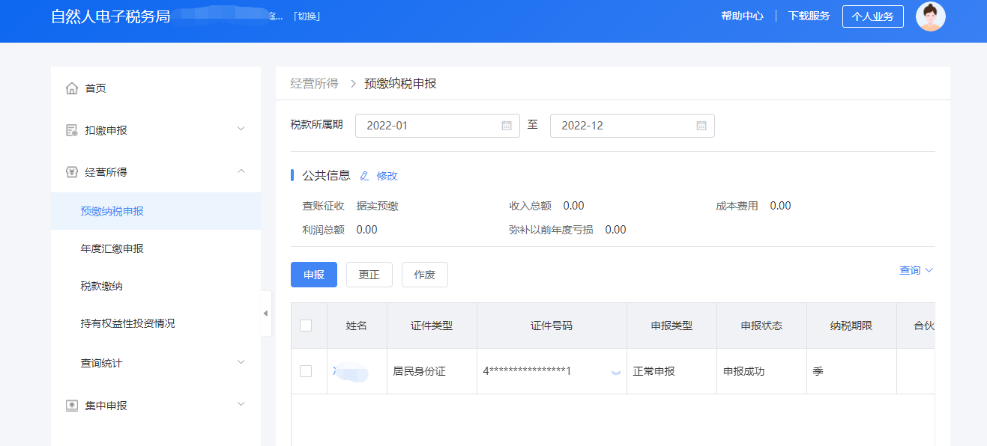
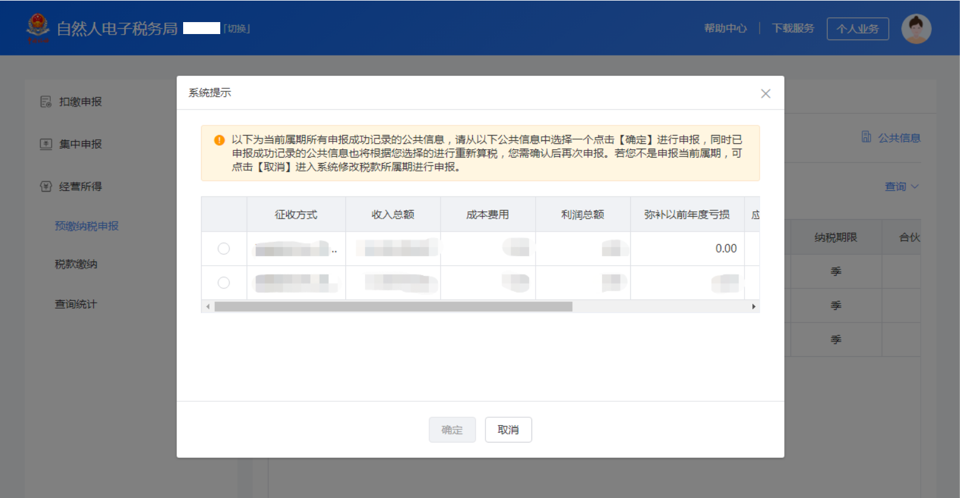
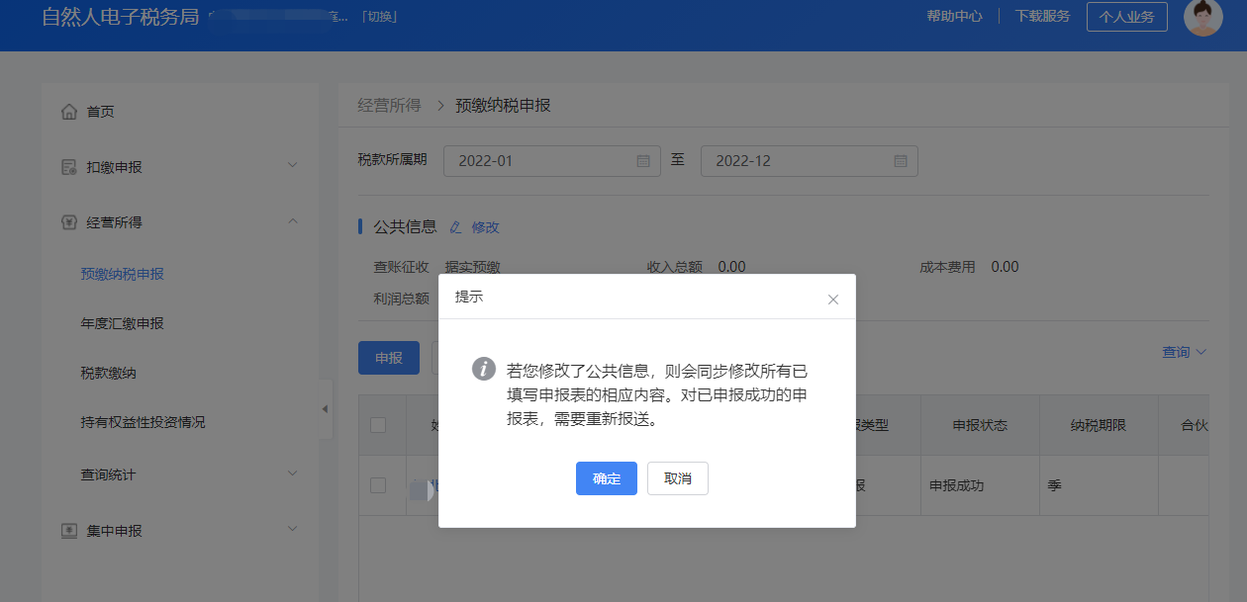
若已存在申报成功记录，修改公共信息时，会弹出提示，修改完后，与之不一致的申报成功记录都变更为更正申报、待申报。
也可以选中一笔申报记录点击【更正】按钮进行更正申报。
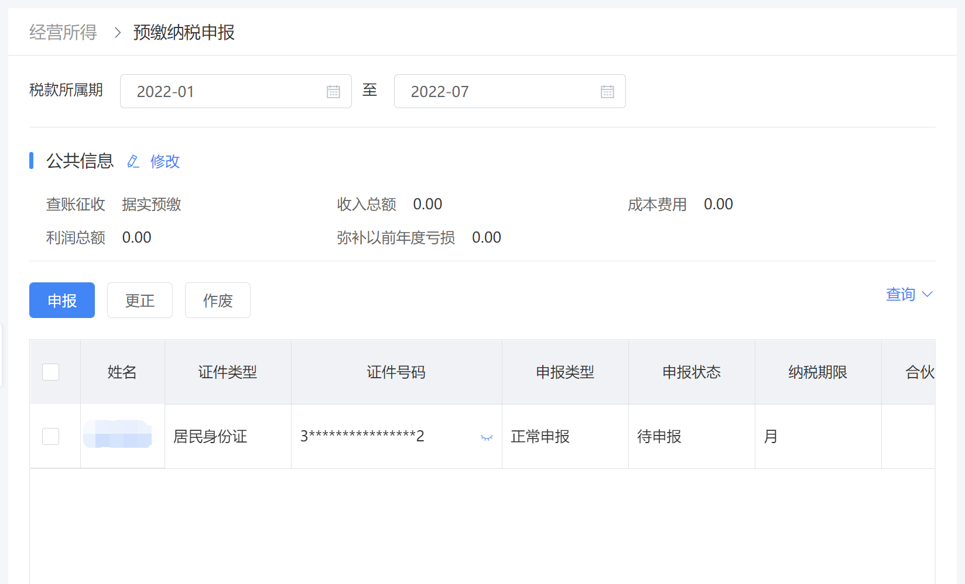
点击对应投资者（法人）的姓名，可进入到申报表填写界面。
根据“征收方式”的不同，按不同的规则填写申报表（征收方式为“定期定额”的不支持申报）
【税款所属期】：税款所属期起：如果当前时间为1月，则默认为去年1月1日与企业开业设立年月的1日孰大值；当前时间不为1月，则默认为当前系统年度1月1日与企业开业设立年月的1日孰大值。税款所属期止：如果当前时间为1月，则默认为去年12月31日；当前时间不为1月，默认为系统当前时间的上一属期的最后一日；企业状态不为清算，不允许企业选择的税款所属期止等于当前月份；企业状态为清算，允许企业选择税款所属期止等于当前月份。
【征收方式】：根据下载的单位信息中征收方式自动带出。包括：查账征收（（据实预缴）、（按上年应纳税所得额预缴））；核定应税所得率征收（（能准确核算收入总额的）、（能准确核算成本费用的））；核定应纳税所得额征收；税务机关认可的其他方式（（所得率）、（征收率））；定期定额征收。
【收入总额】：填写被投资单位本年度开始经营月份起截至本期从事经营以及与经营有关的活动取得的货币形式和非货币形式的各项收入总金额。征收方式为查账征收（据实预缴）、核定征收（能准确核算收入总额的）、税务机关认可的其他方式（（所得率）、（征收率））可填写。
【成本费用】：填写被投资单位本年度开始经营月份起截至本期实际发生的成本、费用、税金、损失及其他支出的总额。征收方式为查账征收（据实预缴）、核定征收（能准确核算成本费用的）可填写。
【利润总额】：当收入总额和成本费用可录时，利润总额=收入总额-成本费用，不可修改。征收方式为能准确核算成本费用的，利润总额置灰，不可修改。
【弥补以前年度亏损】：填写企业可在税前弥补的以前年度尚未弥补的亏损额。仅征收方式为查账征收（据实预缴）时，弥补以前年度亏损可填写。
【被投资单位经营所得】：征收方式为据实预缴时，被投资单位经营所得＝利润总额－弥补以前年度亏损，无特殊说明，不可改；征收方式为核定应税所得率征收（能准确核算收入总额的）及税务机关认可的其他方式（所得率）时，被投资单位经营所得＝收入总额×应税所得率（或所得率）；征收方式为能准确核算成本费用的，被投资单位经营所得＝成本费用总额 /（1－应税所得率），不可改。
【应税所得率】：征收方式为查账征收时，“应税所得率”不显示；征收方式为核定应税所得率征收（能准确核算收入总额的）、（能准确核算成本费用的）时由核定信息中获取，不允许修改，直接显示税务机关核定的数据。征收方式为税务机关认可的其他方式（所得率）时，“应税所得率”数据项显示为“所得率”。税务机关认可的其他方式（征收率）时，“应税所得率”显示为“征收率”。
【合伙企业合伙人分配比例】：个人独资企业、个体工商户默认分配比例为100%，不可修改；合伙企业，根据投资者信息带出分配比例，可修改，但合计不能超过100%。
【投资者减除费用】：征收方式为查账征收（据实预缴）、税务机关认可的其他方式（所得率）时，默认为（税款所属期止月份－税款所属期起月份+1）×月度减除标准（默认是5000，西藏支持差异化配置）；其他征收方式时默认为0，不可修改。
【基本养老保险】、【基本医疗保险】、【失业保险】、【住房公积金】：查账征收（据实预缴）时，默认为0，可录入；其他征收方式不可录入。
【商业健康险】：填写按税法规定允许税前扣除的商业健康保险支出金额，扣除限额2400元/年。实行核定应税所得率征收（（能准确核算收入总额的）、（能准确核算成本费用的））、按税务机关认可的其他方式（所得率）的纳税人，在税款所属期止为12月时可录（清算状态企业在税款所属期止为当前月份时可录），否则不可录；其他征收方式的不可录。
【税延养老险】：填写按税法规定允许税前扣除的税延商业养老保险支出金额，扣除限额为年度收入总额×分配比例的6%与12000元之间的孰小值。非试点地区不可录，试点地区实行核定应税所得率征收（（能准确核算收入总额的）、（能准确核算成本费用的））、按税务机关认可的其他方式（所得率）的纳税人，在税款所属期止为12月时可录（清算状态企业在税款所属期止为当前月份时可录），否则不可录；其他征收方式的不可录。
【其他扣除】：查账征收（据实预缴）时，默认为0，可录入；其他征收方式不可录入。
【准予扣除的捐赠额】：查账征收（据实预缴）时，默认为0，可录入，不能大于max【（利润总额- 弥补以前年度亏损）*合伙企业合伙人分配比例 -允许扣除的个人费用及其他扣除，0】，其他征收方式不可录入。
【应纳税所得额】：由计算公式计算而得，不可修改。
【税率】：经营所得是5级超额累进税率，按应纳税所得额确定税率，不可修改。
【速算扣除数】：按照税率对应速算扣除数默认带出，不可修改。
【应纳税额】：应纳税额＝应纳税所得额×税率－速算扣除数，不可修改。
【减免税额】：填写《个人所得税减免事项报告表》。享受“减免税额”的需要补充减免信息；享受协定税率的，需要补充税收协定相关信息。
【已缴税额】：自动带出，不可修改。
【应补/退税额】：由计算公式计算而得，不可修改。
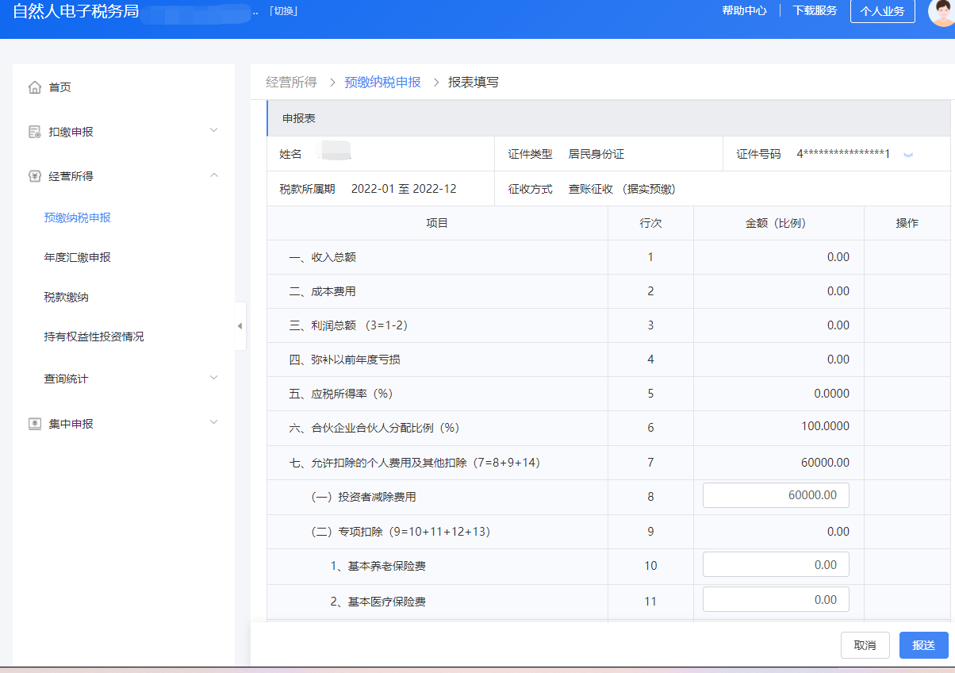
申报表填写无误后点击【报送】，系统会对填写了商业健康保险、税延养老险、准予扣除的捐赠和减免税额数据项的人员，进行对应的主附表校验以及分配比例是否超过100%的校验，校验通过则弹出“是否确认报送填写的申报表？”提示框，点击【确定】即可。

（二）经营所得个人所得税年度申报
适用于查账征收的个体工商户业主、个人独资企业投资者和合伙企业自然人合伙人在中国境内取得经营所得的个人所得税2020年及以后纳税年度的汇算清缴。
填写说明：
点击【年度汇缴申报】进入申报表填写主界面，若该属期未申报过且公共信息可填写，则自动弹出公共信息。
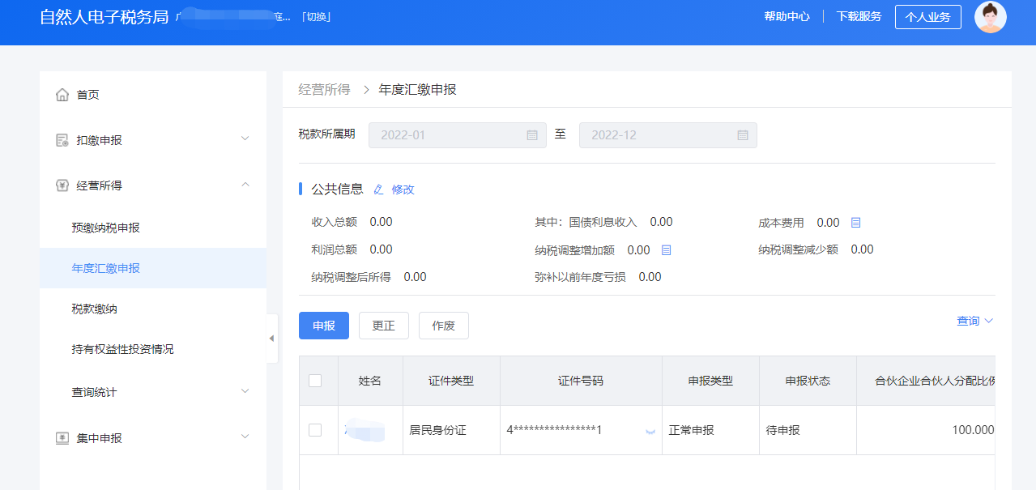
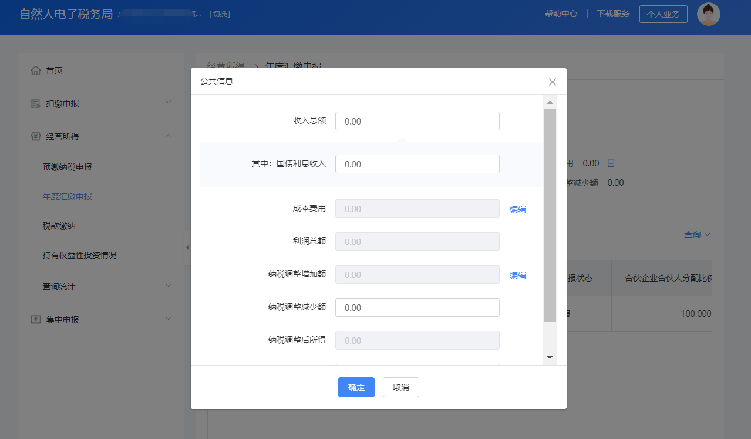

若已有申报成功记录，则判断是否存在多条且公共信息不一致，若不一致则提示纳税人选择以哪条申报成功记录的公共信息为准，选择后与之不一致的申报成功记录都变更为更正申报、待申报。若都一致，则展示申报成功记录，且公共信息以申报成功的为准。

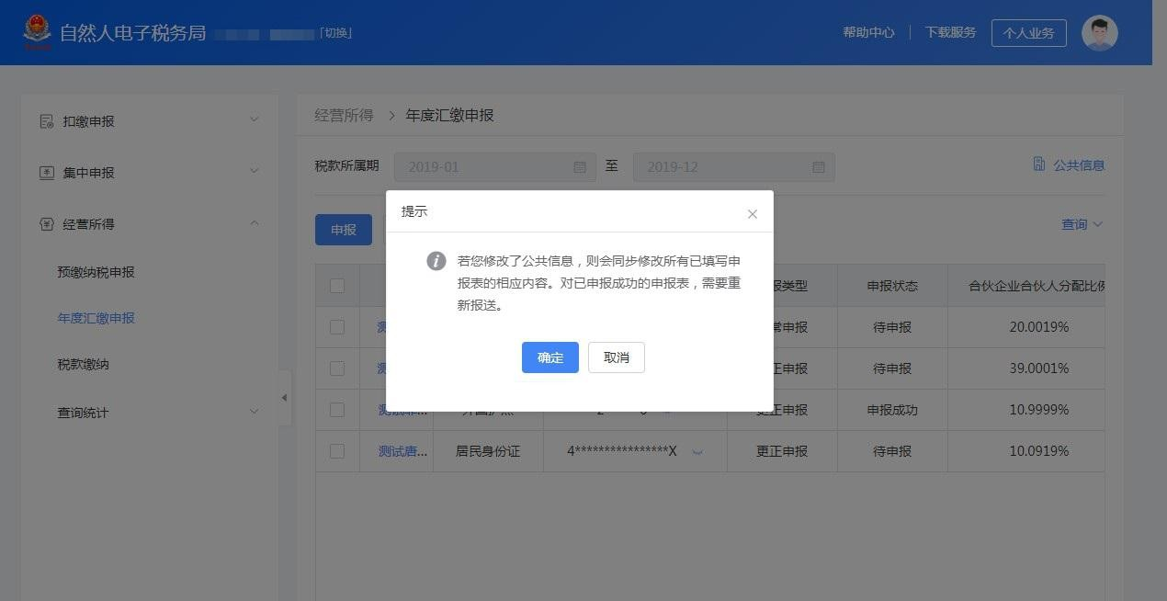
若已存在申报成功记录，修改公共信息时，会弹出提示，修改完后，与之不一致的申报成功记录都变更为更正申报、待申报。
也可以选中一笔申报记录点击【更正】按钮进行更正申报。
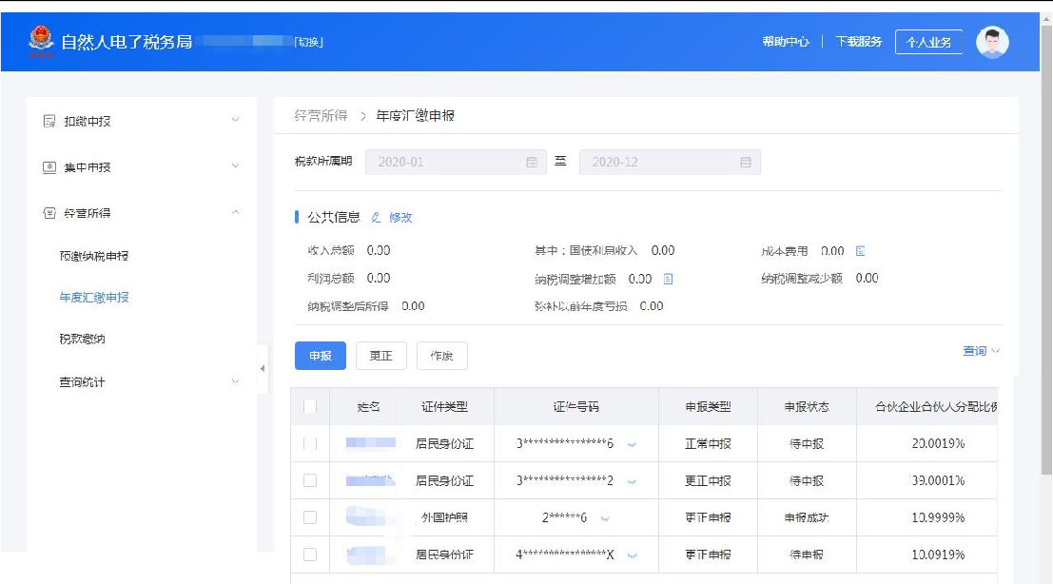

点击对应投资者（法人）的姓名，可进入到申报表填写界面。
【税款所属期】：税款所属期起：默认为系统当前年度上一年的1月1日。税款所属期止：默认为系统当前年度上一年的12月31日。企业状态不为清算，不允许企业修改税款所属期；企业状态为清算，允许企业选择税款所属期为当前年度或当前年度上一年。
【收入总额】：填写本年度从事生产经营以及与生产经营有关的活动取得的货币形式和非货币形式的各项收入总金额。包括：销售货物收入、提供劳务收入、转让财产收入、利息收入、租金收入、接受捐赠收入、其他收入。
【国债利息收入】：填写本年度已计入收入的因购买国债而取得的应予免税的利息。
【成本费用】：填写本年度实际发生的成本、费用、税金、损失及其他支出的总额。
（1）“营业成本”：填写在生产经营活动中发生的销售成本、销货成本、业务支出以及其他耗费；
（2）“营业费用”：填写在销售商品和材料、提供劳务的过程中发生的各种费用；
（3）“管理费用”：填写为组织和管理企业生产经营发生的管理费用；
（4）“财务费用”：填写为筹集生产经营所需资金等发生的筹资费用；
（5）“税金”：填写在生产经营活动中发生的除个人所得税和允许抵扣的增值税以外的各项税金及其附加；
（6）“损失”：填写生产经营活动中发生的固定资产和存货的盘亏、毁损、报废损失，转让财产损失，坏账损失，自然灾害等不可抗力因素造成的损失以及其他损失；
（7）“其他支出”：填写除成本、费用、税金、损失外，生产经营活动中发生的与之有关的、合理的支出。
【利润总额】：利润总额=收入总额-国债利息收入-成本费用，不可修改。
【纳税调整增加额】：根据相关行次计算填报。纳税调整增加额=超过规定标准的扣除项目金额+不允许扣除的项目金额,不可修改。
（1）“超过规定标准的扣除项目金额”：填写扣除的成本、费用和损失中，超过税法规定的扣除标准应予调增的应纳税所得额。
（2）“不允许扣除的项目金额”：填写按规定不允许扣除但被投资单位已将其扣除的各项成本、费用和损失，应予调增应纳税所得额的部分。
【纳税调整减少额】：填写在计算利润总额时已计入收入或未列入成本费用，但在计算应纳税所得额时应予扣除的项目金额。
【纳税调整后所得】：根据相关行次计算填报。纳税调整后所得=利润总额+ 调整增加额-纳税调整减少额。
【弥补以前年度亏损】：填写本年度可在税前弥补的以前年度亏损额。
【合伙企业个人合伙人分配比例】：纳税人为合伙企业个人合伙人的，填写本栏；其他则不填。分配比例按照合伙协议约定的比例填写；合伙协议未约定或不明确的，按合伙人协商决定的比例填写；协商不成的，按合伙人实缴出资比例填写；无法确定出资比例的，按合伙人平均分配。
【允许扣除的个人费用及其他扣除】：填写按税法规定可以税前扣除的各项费用、支出，包括：
（1）“投资者减除费用”：填写可在税前扣除的投资者本人减除费用6万元。如本年度同时取得了综合所得、其他经营所得、或多处经营所得，并扣除了每月5000元的减除费用，则此处不得重复减除。
（2）“专项扣除”:分别填写本年度按规定允许扣除的基本养老保险费、基本医疗保险费、失业保险费、住房公积金的合计金额。
（3）“专项附加扣除”：分别填写本年度纳税人按规定可享受的子女教育、继续教育、大病医疗、住房贷款利息或住房租金、赡养老人、3岁以下婴幼儿照护等专项附加扣除的合计金额。
（4）“依法确定的其他扣除”：分别填写按规定允许扣除的商业健康保险、税延养老保险，个人养老金，以及国务院规定其他可以扣除项目的合计金额。
【投资抵扣】：填写按照税法规定的投资可以税前抵扣的金额。
【准予扣除的个人捐赠支出】：填写本年度按照税法及相关法规、政策规定，可以在税前扣除的个人捐赠合计额。
【应纳税所得额】：自动计算，不可修改。应纳税所得额=（纳税调整后所得-弥补以前年度亏损）×合伙企业个人合伙人分配比例-允许扣除的个人费用及其他扣除-投资抵扣-准予扣除的个人捐赠支出。
【税率】：经营所得5级超额累进税率，按应纳税所得额确定税率，不可修改。
【速算扣除数】：按照税率对应速算扣除数默认带出，不可修改。
【应纳税额】：应纳税额＝应纳税所得额×税率－速算扣除数，不可修改。
【减免税额】：填写《个人所得税减免事项报告表》。享受“减免税额”的需要补充减免信息；享受协定税率的，需要补充税收协定相关信息。
【已缴税额】：填写本年度累计已预缴的经营所得个人所得税金额。
【应补/退税额】：由计算公式计算而得，不可修改。

（三）附表填写

1.商业健康保险附表
步骤一：在主表商业健康保险字段后，点击【编辑】按钮可进行商业健康保险附表的填写。


步骤二：点击【新增】按钮可新增商业健康保险明细数据。
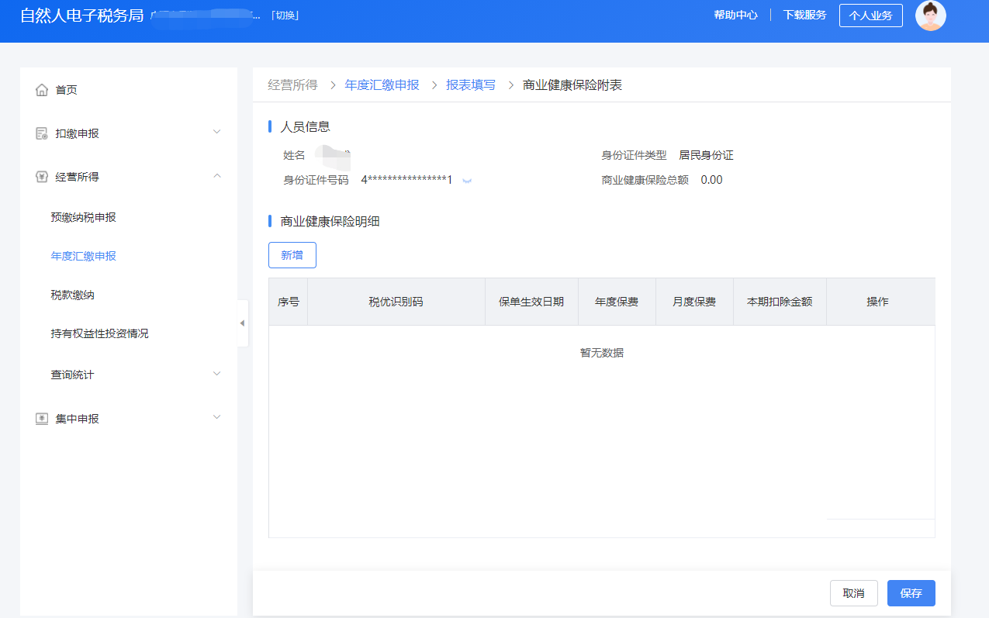

步骤三：录入数据，点击【确定】后保存。若需要录入多条明细数据，重复以上步骤即可。若需要修改或删除已填写的明细，在操作列进行相应操作即可。
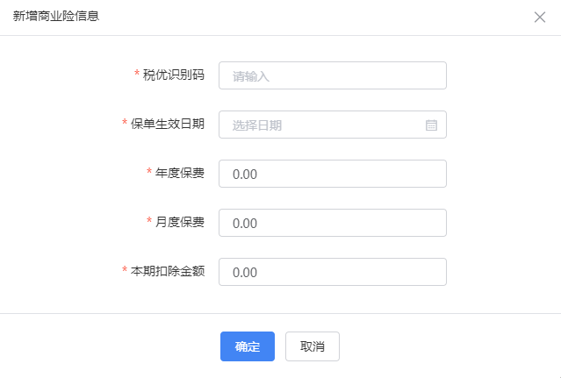
步骤四：全部商业健康保险明细录入完成后，点击【保存】按钮进行保存，并把商业健康保险总额（即明细中的本期扣除金额合计值），带到主表的商业健康保险字段中。
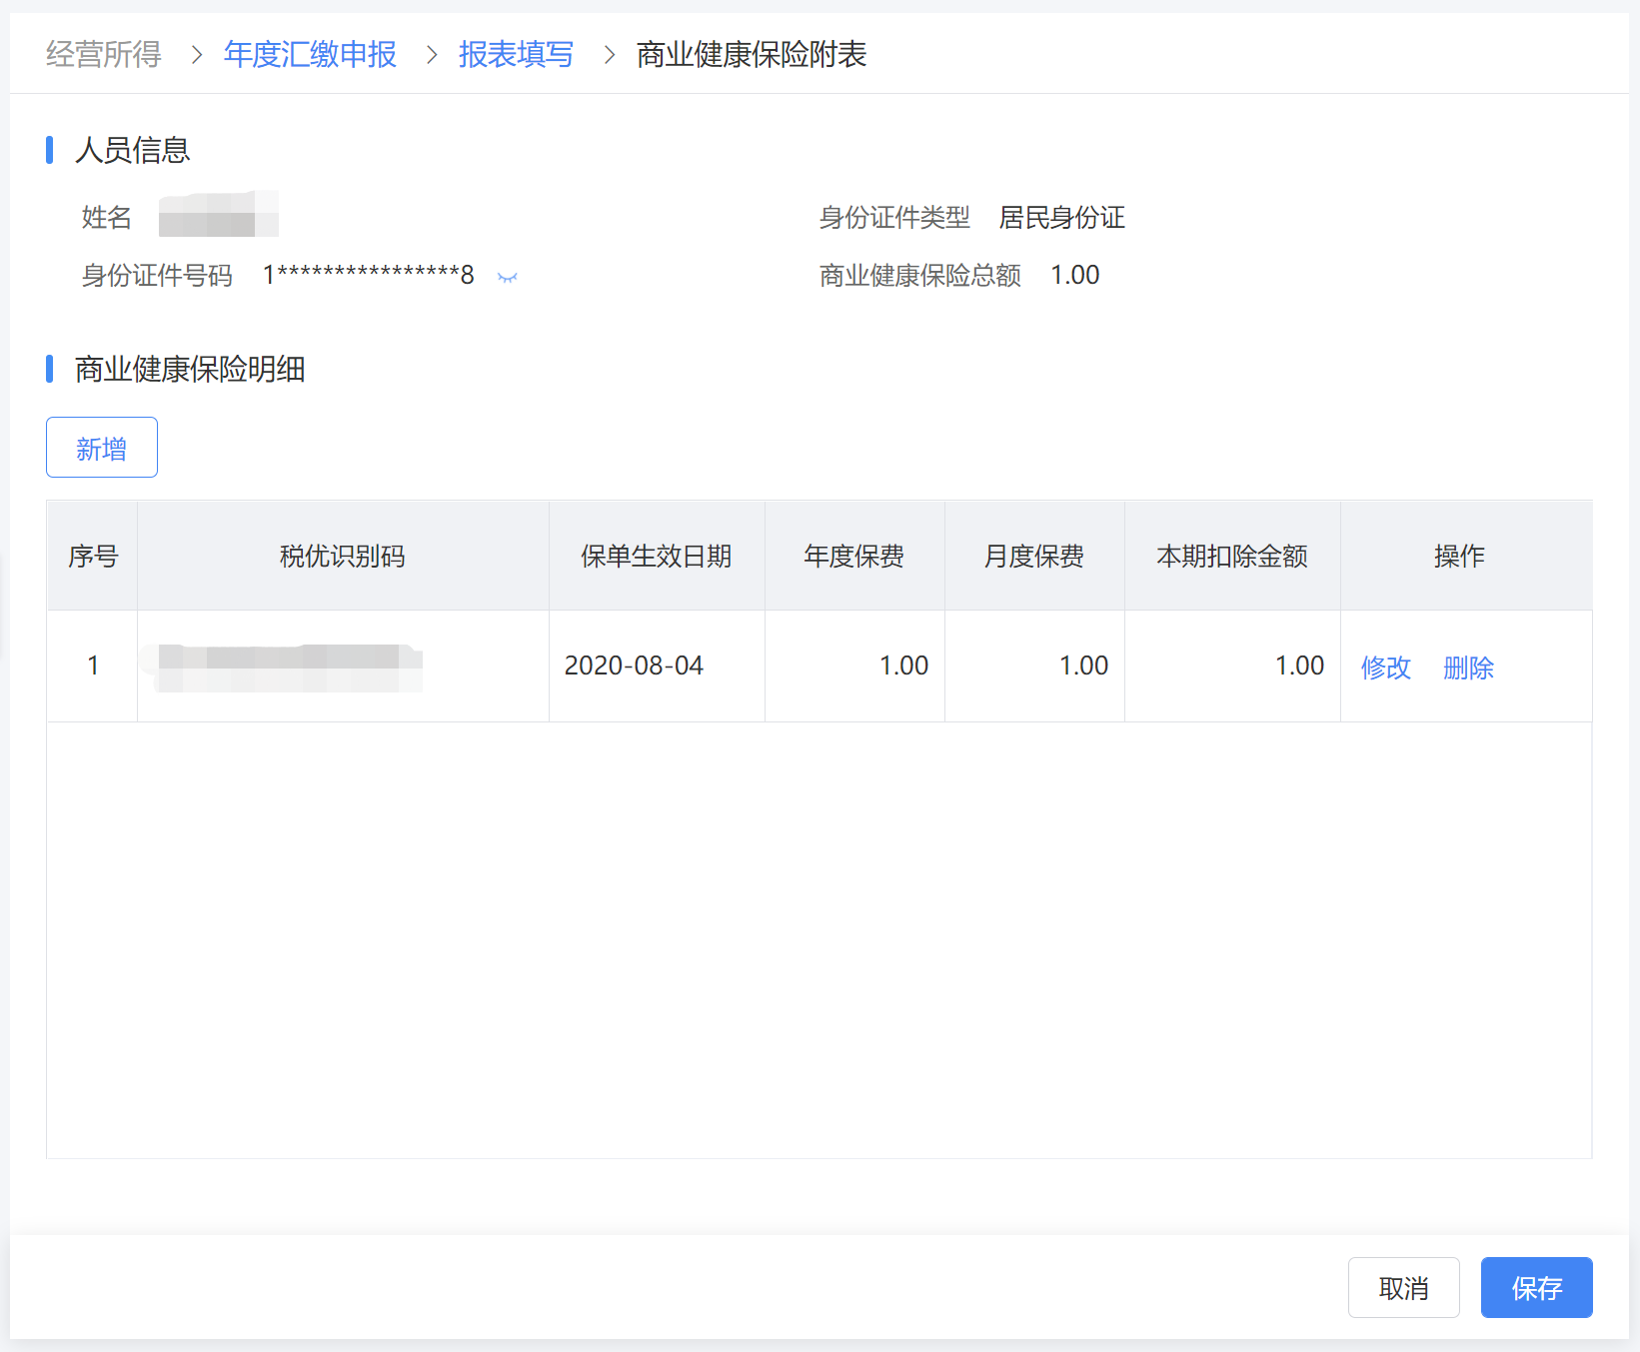

2.税延养老保险附表
步骤一：在主表税延养老保险字段后，点击【编辑】按钮可进行税延养老保险附表的填写。

步骤二：点击【新增】按钮可新增税延养老保险明细数据。
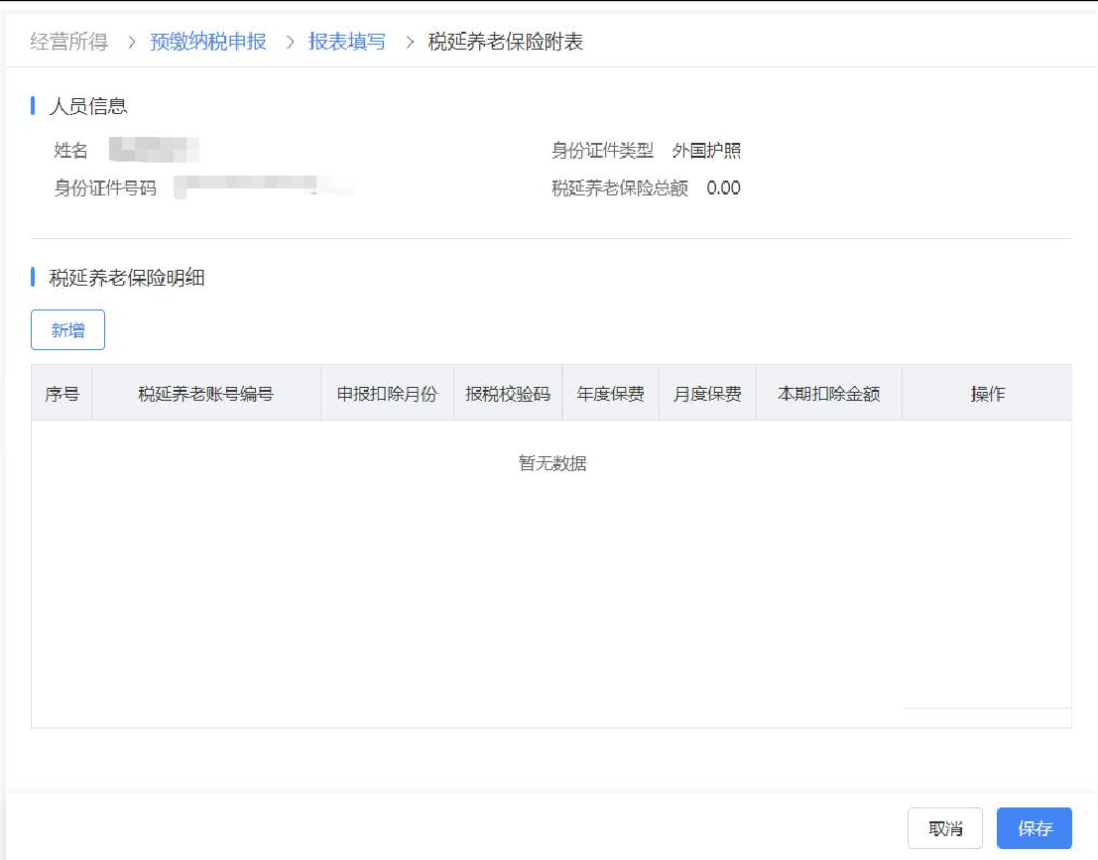

步骤三：录入数据，点击【确定】后保存。若需要录入多条明细数据，重复以上步骤即可。若需要修改或删除已填写的明细，在操作列进行相应操作即可。
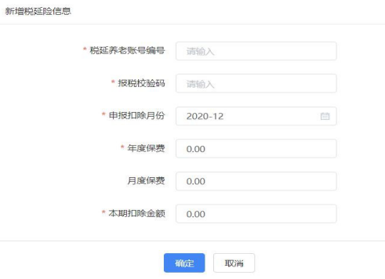
步骤四：全部税延养老保险明细录入完成后，点击【保存】按钮进行保存， 并把税延养老保险总额（即明细中的本期扣除金额合计值），带到主表的税延养老保险字段中。
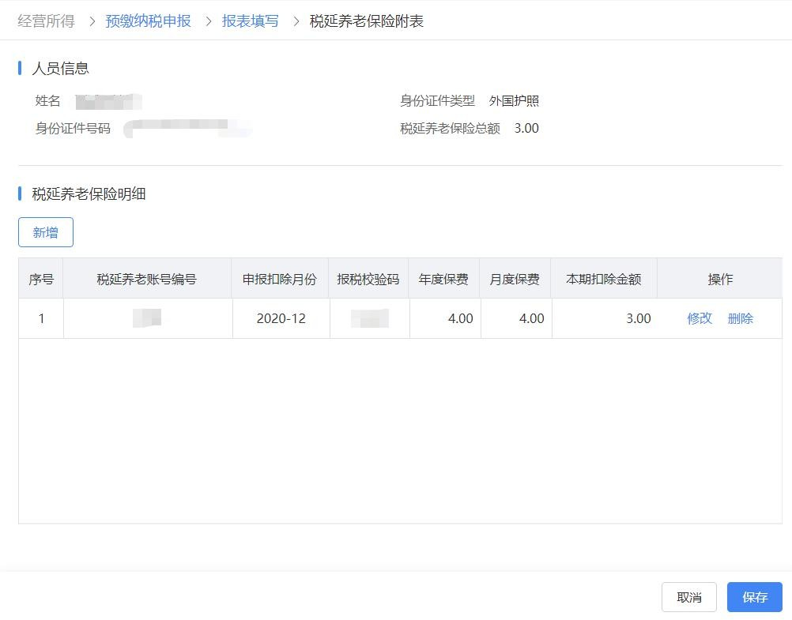

3.捐赠扣除附表
步骤一：在主表准予扣除的捐赠额字段后，点击【编辑】按钮可进行捐赠扣除附表的填写。
步骤二：点击【新增】按钮可新增捐赠扣除明细数据。
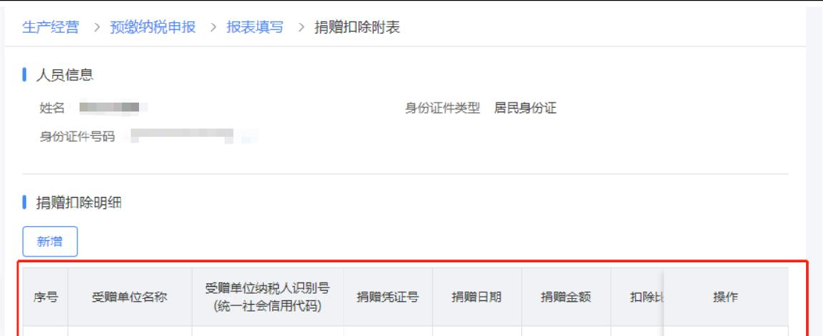
步骤三：录入数据，点击【确定】后保存。若需要录入多条明细数据，重复以上步骤即可。若需要修改或删除已填写的明细，在操作列进行相应操作即可。
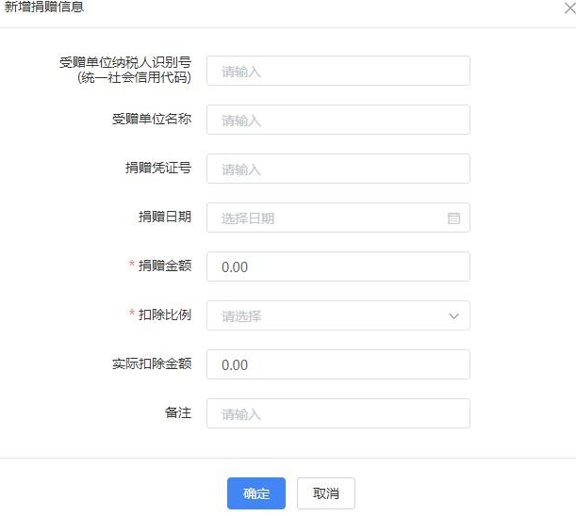
步骤四：全部捐赠扣除明细录入完成后，点击【保存】按钮进行保存。

4.减免事项附表
在主表减免税额字段后，点击【编辑】按钮可进行减免附表的填写。

减免税额和税收协定填写完成后，点击【保存】按钮进行保存，会把总减免税额（即减免税额合计+享受协定待遇减免税额）带到主表的减免税额字段中。

（1）减免税额
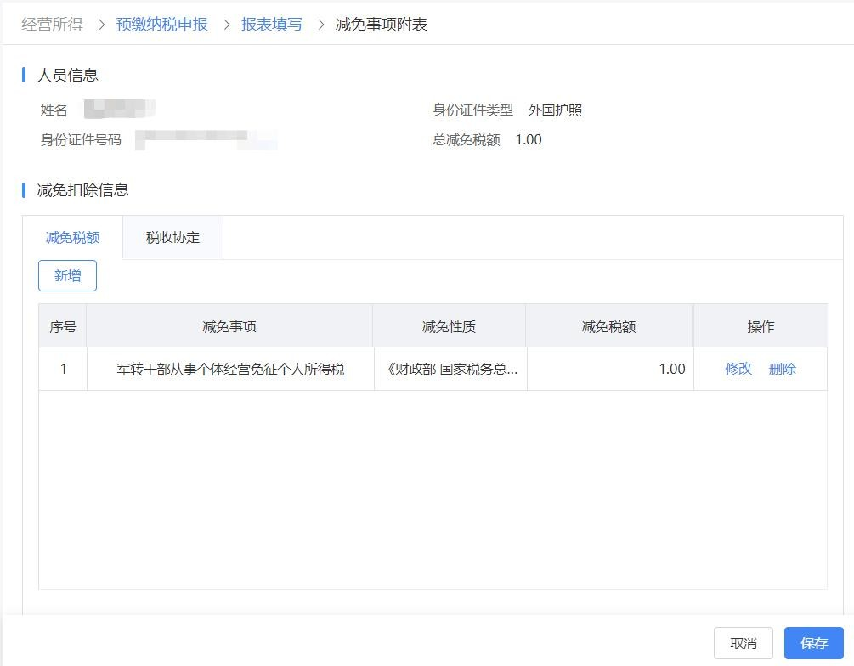
步骤一：在减免税额标签页，点击【新增】按钮可新增减免税额明细数据。

步骤二：录入数据，点击【确定】后保存。若需要录入多条明细数据，重复以上步骤即可。若需要修改或删除已填写的明细，在操作列进行相应操作即可。

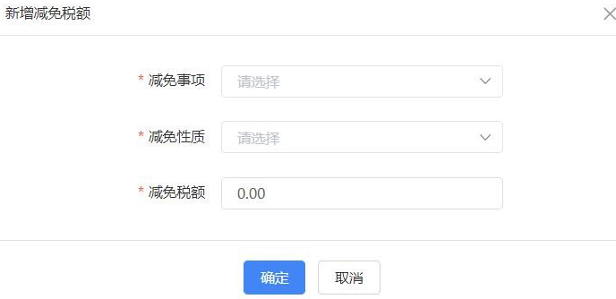

5.税收协定
步骤一：在税收协定标签页，点击【录入税收协定信息】按钮可录入税收协定明细数据。
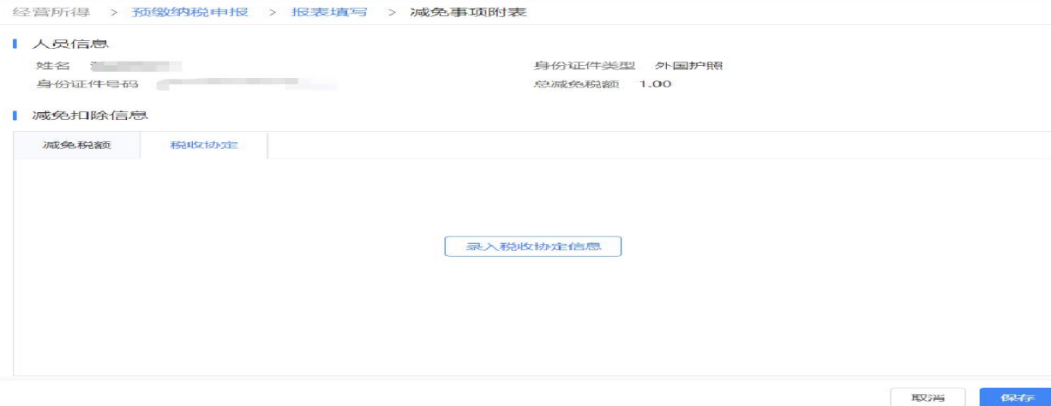
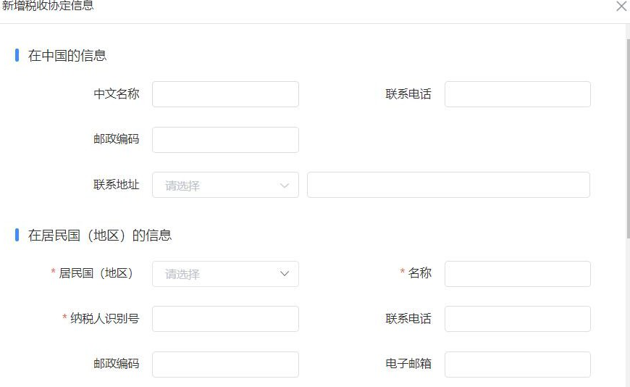

步骤二：录入数据，点击【确定】后保存。若需要修改或删除已填写的明细， 点击右上角相应按钮即可进行操作。

